**目 录**

一、浙江省商业秘密保护基地（示范点）申报表

二、浙江海伦园艺股份有限公司简介

三、浙江海伦园艺股份有限公司文件

1、关于成立商业秘密保护领导小组的通知

2、关于设立商业秘密保护办公室的通知

四、浙江海伦园艺股份有限公司商业秘密保护部门职责分工

五、浙江海伦园艺股份有限公司商业秘密保护联络员职责

六、浙江海伦园艺股份有限公司商业秘密保护工作运行机制

七、浙江海伦园艺股份有限公司示范企业制度文本

1、重大失、泄密事件应急预案

2、商业秘密保护管理办法

3、商业秘密保护分级分段管理及保护措施

4、商业秘密保护方法及措施流程图

5、商业秘密受侵害维权流程图

6、商业秘密保护制度

7、商业秘密保护“十要”

8、商业秘密保护“十不要”

9、保密合同（样本）

10、委托加工保密合同（样本）

11、解除劳动合同的保密与竞业禁止协议书（样本）

12、离职的保密及竞业禁止协议书（样本）

八、职工培训制度文本

1、职工培训实施办法

2、关于下发2021年职工培训方案的通知

3、年度培训计划表

九、商业秘密保护措施风险自评表

1、照片

十、商业秘密保护核心秘密点和风险点

十一、商业秘密保密措施的总体评估走访记录表

十二、商业秘密保护措施补充完善回访记录表

浙江省商业秘密保护基地（示范点）

申报表

|  |  |  |  |  |  |
| --- | --- | --- | --- | --- | --- |
| 企 业  名 称 | 浙江海伦园艺股份有限公司 | | | 法定  代表人 | 戴松林 |
| 经 营  地 址 | 天台县济公大道999号 | 邮政编码 | 317200 | 员工数量 | 165 |
| 企 业  类 型 | 股份有限责任公司 | 所属行业 | 制造业 | 年产值 | 1亿元 |
| 联系人 | 周建 | 职务/职称 | 行政主任 | 联系电话 | 18957635228 |
| 商业秘密保护工作开展情况 | 我公司为了加强和完善商业秘密保护，于2020年成立商业秘密保护领导小组机构。为该项工作顺利运行，专门成立商业秘密保护办公室，挂靠公司行政部。统一负责我司商业秘密保护日常工作。同时，制定我司商业秘密保护管理办法和制度措施，明确职责分工，梳理涉密点和风险点，统一编制密级，实施分级分段管理和保护；建立公司商业秘密保护运行机制。在职能部门的指导下，研究制定重大失泄密事件应急预案。  主要开展以下工作：1、每年定期或不定期地开展商业秘密保护知识培训工作，参加职能部门的各类培训、座谈会等。全方位提升企业员工保密意识和能力。公司现已组织各类宣传活动三次；涉密岗位的新员工入职前，签订保密协议和竞业禁止协议，并明确保密权力和义务。2、设立商业秘密保护管理部门，由公司保密领导小组统一协调，保密管理部门具体负责落实；并专门设立一定资金购买各类保密措施的经费保障。3、不断完善和健全商业秘密保护管理办法和保护制度，对梳理的涉密点采取分级分段管理，在重点涉密岗位（实验室）和重点涉密场所采取24小时监控，做好提醒标志。4、统一管理公司重要文件，采取网上传阅；按照公司人员职务和级别，分别设置不同的浏览和操作权限。 | | | | |
|
|
|
|
| 申报企业意见 | 负责人：  （单位公章）  年 月 日 | | | | |
|
|
| 县（市、区）局推荐意见 | 负责人：  （单位公章）  年 月 日 | | | | |
|
|
| 市局复核意见 | 负责人：  （单位公章）  年 月 日 | | | | |
|
|
| 省局验收意见 | 负责人：  （签名或盖章）  年 月 日 | | | | |

浙江海伦园艺股份有限公司简介

浙江海伦园艺股份有限公司创建于2001年，注册资金3000万元。公司专业从事各类花园水管、园艺浇灌产品的生产与销售，目前主要产品有：伸缩水管、PVC花园管、EVA花园管、喷洒管等；公司具有丰富的外贸拓展经验，在国际园艺用品行业享有很高的信誉，“海伦”、POCKET”两大商标深受国内外客商的青睐。

海伦园艺是目前国内历史最悠久、生产最专业、产品种类最齐全的花园水管制造厂商，是伸缩水管国家行业标准起草单位、浙江省信用管理示范企业、浙江省AAA级“守合同重信用”企业、浙江省科技型中小企业、台州市瞪羚企业。同时，“海伦”伸缩水管还获得浙江省名牌产品称号。

海伦园艺2018年实现销售收入9600万元，纳税520万元，被列为天台县“五十强”企业。2018年公司位列天台县“亩均论英雄”活动，工业企业综合评价分类结果A类优先发展类企业第22名。公司始终坚持“**诚信至上 品质海伦**”的经营理念，坚持**“高效率、高品质、高服务”**的企业精神，经过全体员工的不懈努力，企业信誉持续提高、市场份额不断扩大。目前公司产品主要销往欧美、澳洲和韩日市场。

海伦园艺一直注重品牌建设，2007年成功注册“海伦”商标，运用于普通PVC花园管、EVA花园管的推广。2014年再次创建“POCKET”伸缩水管品牌，并且同时在全球61个国家申请注册，目前已有德国、英国、法国、意大利、西班牙、俄罗斯、印度、澳大利亚、日本、南非等近三十个国家注册成功。POCKET品牌已经成为目前全球伸缩水管最知名的品牌之一，目前很多地区伸缩水管的俗称就叫POCKET HOSE。

“**专注研发 持续创新**”是公司一贯坚持的发展理念，公司逐年增加研发投入，不断提高研发能力，开发升级产品。2017年和2019年公司同时在全球48个国家各申请了3项发明专利，目前已经有1项美国发明专利、1项俄罗斯发明专利、3项澳大利亚发明专利、3项新西兰发明专利、3项德国实用新型专利被授权，更多的专利还在陆续被授权中。

展望未来，海伦园艺将不断增加研发投入，努力提升产品的科技含量，扩大技术优势，利用全球范围内的品牌布局，和知识产权布局，力争打造成为全球花园水管最重要的制造商。

浙江海伦园艺股份有限公司文件

海伦园艺〔2021〕8号

关于成立商业秘密（知识产权）保护领导小组的通知

各部门、车间：

为加强和保护我司商业秘密，维护我司合法利益不受侵害，根据新修订的《中华人民共和国反不正当竞争法》等相关法律规定。经公司研究决定，成立商业秘密（知识产权）保护领导小组。

组 长：戴松林

副组长：周 建

成 员：严娇娇、严周良、胡雅冰、高建峰

领导小组下设办公室，办公室设在商业秘密保护办公室，负责日常管理和保护工作。

浙江海伦园艺股份有限公司

2021年04月18日

浙江海伦园艺股份有限公司文件

海伦园艺〔2021〕9号

关于增设商业秘密（知识产权）保护办公室的通知

各部门、车间：

为进一步强化我司商业秘密保护能力，提升员工保护意识，确保我司商业秘密保护工作有序地开展。经公司研究决定，增设商业秘密（知识产权）保护办公室。

商业秘密保护办公室主任由周建担任；

浙江海伦园艺股份有限公司

2021年08月18日

浙江海伦园艺股份有限公司

商业秘密保护部门职责分工

各相关部门要严格按照“各司其职、各尽其职、相互配合、整体联动”的原则，加强与商业秘密保护机构沟通与联系，建立信息互通、定期协商，相互配合，形成保护合力，确保公司商业秘密保护效能。

（一）商业秘密保护部门作为牵头机构，要加大对企业商业秘密保护力度，及时掌握企业商业秘密保护发展动态，组织中高层职工商业秘密保护知识培训，配合人事部门，做好员工入职调查。建立健全知识产权（商业秘密）保护机制，做好重大失泄密信息监测与预警，排查和处理泄密或者可能泄密的隐患。加强与市场监管部门沟通联系，及时反馈本企业存在的泄露隐患。

（二）行政部人事办要积极主动与商业秘密保护机构联系，相互配合做好员工入职调查、签订员工保密协议，对技术、设计等重要部门岗位，与员工签订禁止竞业协议。

（三）行政部要做好涉密文件管理工作，及时与商业秘密保护机构按照公司商业秘密保护分级分管管理和保护措施的规定，分类登记和保管。联合商业秘密保护机构，对公司涉密场所、人员等做好商业秘密保护禁止标志、监控设备和宣传工作，提高员工的保密意识。

浙江海伦园艺股份有限公司

商业秘密保护工作联络员职责

商业秘密保护企业联络员是商业秘密保护工作企业与市场监管部门的具体联系人，也是商业秘密保护法律法规和政策的宣传员。具体职责如下：

1、联络员代表企业加强同市场监管部门在商业秘密保护工作上的联系，市场监管部门联络员配合企业联络员做好商业秘密保护法律法规和政策的宣传工作，帮助企业增强商业秘密保护意识，提供商业秘密保护能力。

2、企业联络员要及时向市场监管部门联系人反馈本企业存在的商业秘密泄露隐患。

3、发生泄密等突发情况，企业联络员要及时向市场监管部门联络员反馈，市场监管部门联络员联系综合行政执法队第一时间上门帮助企业锁定泄密点、嫌疑人，核实具体泄露的商业秘密；案件查处后，要及时追回外泄资料，以免机密信息二次外流。

浙江海伦园艺股份有限公司

商业秘密保护工作运行机制

对《重大失泄密应急预案》中涉及的突发事件，应急处置领导小组按照职责分工和具体情况，启动相应的应急预案，主要步骤：

**（一）突发事件的信息监测和预警**

1、信息监测。

商业秘密保护机构对本公司内发生的商业秘密失窃突发事件或者对发现的隐患，可能出现的紧急情况，跟根据情况，依照预案规定的报送实现和方式，及时上报突发事件应急处置领导小组办公室。

2、信息预警。

对于商业秘密失窃可能出现的问题，以及突发事件可能引发的企业市场波动，要及时预警。

**（二）启动预警**

对于公司的核心技术等失窃，突发事件应急处置领导小组发布启动指令，全区启动本预案，应启动应急预案，对事件进行处置。

**（三）应急处置报告**

启动本预案，应急处理情况向突发事件应急处置领导小组办公室实行日报告制。应急状态接触后，6日内形成完整报告突发事件应急处置领导小组。

浙江海伦园艺股份有限公司

重大失泄密事件应急预案

1. 风险分析与事件分级

1.1、事故类型与危害分析

公司在生产经营过程中，存在发生重大失泄密事件的风险。失、泄密事件有造成公司或集团公司、国家经济损失，为国家安全带来影响的危险。失泄密事件发生主要有以下四种情况。

1. 泄密信息违规上传到信息系统或互联网连接的计算机，造成失泄密；
2. 密级文件丢失，被窃取造成失泄密；
3. 携带秘密信息处境造成失泄密；
4. 重要会议、活动出现失泄密。

1.2、适用范围

本预案适用于各部门范围内的失泄密事件。

1. 组织机构及职责

根据泄密事件的性质内容，以及涉密单位和人员情况，成立保密工作应急指挥领导小组，下设督查协调组、调查补救组和密级鉴定组。

2.1人员组成

组长：张巧敏

副组长：严周良、胡雅冰

组员：裘传松、王磊、褚志荣

2.1.2职责：

a）负责应急指挥工作，负责启动本预案，并根据事态发展制定和调整应急预案；

b) 负责确认失泄密事件等级；

c）负责制定失泄密事件补救措施；

d）负责对是泄密事件调差和提出处理意见；

e）负责向上级报告是泄密事件情况。

2.2事件调查组

2.2.1人员组成

组长：严娇娇

组员：金飘飘、罗丽莉

2.2.2职责

a)负责应急处理人员、资源的调度工作

b)负责对事件进行调查、取证，收集、整理应急预案处置过程资料

c)负责突发事件信息的上报

d)负责应急处理指令的传达

e）负责提出对失泄密责任人的处理意见

2.3时间补救组

2.3.1人员组成

组长：发生泄密事件部门，单位负责人

组员：办公室、信息化管理员、事件发生部门、单位相关人员

2.3.2职责

a负责对事件发生部门的泄密载体、计算机、密集文件及人员进行控制管理；

b负责鉴定失泄密信息的密级

C负责是泄密事件可能造成的后果的预测及预防

d负责制低能补救措施，降低、减少突发事件带来的损失。

1. 应急响应解除

当突发事件得到有效控制，应急领导小组组长宣布解除应急响应

4、应急保障

4.1通讯与信息

各部门人员的应急联系方式

周建：18957635228 严娇娇：13905860265 王晓蕾：18957638590

严周良：18258603833 胡雅冰：13575830629 高建峰：18968606083

1. 附则

5.1制定和解释

本预案由办公室组织制定，并负责解释。

5.2预案的实施

本预案自发布之日实施。

浙江海伦园艺股份有限公司

商业秘密保护管理办法

1 总则

1.1 目的

为进一步加强对浙江海伦园艺股份有限公司（以下简称“公司”）企业商业秘密的保护工作，保护企业合法利益不受侵害，特制定本管理办法。

1.2 引用文件

《中华人民共和国保守国家秘密法》（2010 年）

《中华人民共和国反不正当竞争法》（2019 年）

《中华人民共和国保守国家秘密法实施条例》（2014 年）

《中央企业商业秘密保护暂行规定》（2010 年）

1.3 适用范围 本管理办法适用于公司及司属单位企业商业秘密的定密与解密、过程管理、责任教育等工作。

1.4 管理原则公司商业秘密保护工作实行企业法定代表人负责制，遵循统一领导、分级管理，信息价值最大化与定密范围最小化的原则。

1.5 术语定义企业商业秘密：指不为公众所知悉、能为企业带来经济利益、具有实用性并经企业采取保密措施的经营信息、技术信息和管理信息等。

2 职责分工

2.1 公司

2.1.1 商业秘密保护的领导和工作机构，负责贯彻国家有关法律、法规和规定，落实上级工作要求，研究决定企业商业秘密保护工作的相关事项。

2.1.2 保密办公室日常办事机构，负责企业商业秘密管理具体工作开展，包括相关保密制度拟定、组织教育培训、保密检查、技术防护和失泄密事件查处等。

2.2 二级单位

2.2.1 二级单位保密管理机构应至少配备一名以商业秘密保护为重要工作的专兼职干部，明确责任分工。若人员发生变动，要及时调整充实。

2.3 三级机构

2.3.1 各单位按照职责与权限，负责相关商业秘密的识别、保护和管理工作，确保无失泄密事件。

3 管理内容

3.1 商业秘密的定密与解密

3.1.1 公司商业秘密

3.1.1.1 涉及企业运营的重大信息，包含但不局限于：战略规划、管理方法、商业模式、企业重组、资本运作、财务信息、投融资决策、人事信息、审计监察资料、法律事务等重大管理信息；工程建设计划、重大项目招投标材料、重要客户信息、战略合作协议等重大经营信息；公司核心技术、专有技术、专利技术、设计成果、公司内部培训资料、 调研报告等重大知识技术信息，以及各单位认为其他符合企业商业秘 密特征、需要保密的相关事项。

3.1.1.2 已被确定为国家秘密的，不应再被确定为商业秘密。因国家秘密范围调整，企业商业秘密需要变更为国家秘密的，必须依相应程序将其确定为国家秘密并进行管理。

3.1.1.3 企业商业秘密中涉及知识产权内容的，按照国家知识产权有关法律法规及公司关于知识产权管理的有关规定执行。

3.1.2 企业商业秘密的密级，根据泄露会使企业的利益遭受损害的程度，分为核心商业秘密、普通商业秘密两级。

3.1.2.1 核心商业秘密（简称核心商密）。指一旦泄露，会对公司生存和发展带来危害，对企业品牌和社会形象造成重大影响，使企业经济利益遭受重大损失的事项。

3.1.2.2 普通商业秘密（简称普通商密）。指一旦泄露，会对公司品牌和社会形象造成较大影响，使企业经济利益遭受较大损失的事项。

3.1.2.3 商业秘密的定密、解密、保密期限和知悉范围，由产生该事项的单位和其授权单位按照“信息价值最大化与定密范围最小化”的原则确定。

3.1.2.4 各单位应建立相应定密、解密工作程序。其中，公司核心商密的定密由密源单位负责人初核（如密源单位为总部部门，则由部门负责人初审、分管领导初核；如密源单位为总部部门外其他单位，则由二级单位负责人初核），报公司保密办公室审核，由公司保密委员会审定；公司普通商密的定密由密源单位负责人初核（如密源单位为总部部门，则由部门负责人初审、分管领导初核；如密源单位为总部部门外其他单位，则由二级单位负责人初核）后，由公司保密办公室审定，报公司保密委员会备案。公司核心商密的解密由密源单位发起，报公司保密办公室审核，由公司保密委员会审定；公司普通商密的解密由密源单位发起，报公司保密办公室审定。严格按审批的密级进行分级管理，相关载体按公司档案管理规定进行归档保管。

3.1.3 公司商业秘密的期限可采用两种方式确定。对于可明确确定保密期限的涉密信息，应明确确定保密期限，到期后自动解密。对于需要延期解密的，应重新进行定密。对于无法明确确定保密期限的涉密信息，可相对笼统设定为“永久”、“长期”、“短期”、“公布前”，其中设定为“长期”、“短期”的涉密信息原则上应标注具体解密条件。

3.2 商业秘密的管理

3.2.1 公司保密委员会视工作需要发布核心商秘清单。清单发送范围根据工作实际另行确定。

3.2.2 公司商业秘密文件应统一标识，一般在文件的封面或第一页左上角，标识顺序为“管理单位规范性简称★密级★保密期限”。

3.2.3 公司商业秘密应安排专人管理。各单位应指派忠诚可靠的员工负责企业商业秘密的管理。

3.2.4 原则上，公司及司属单位在商业秘密知悉范围内的单位，如不在商业秘密知悉范围内的员工因工作需要确需知悉商业秘密的，由该单位保密机构登记、批准。不在商业秘密知悉范围内单位的员工因工作需要需知悉商业秘密的，由该单位登记并经商业秘密定密单位批准。

3.2.5 商业秘密应加强知悉范围的保密管理，建立保密审查程序。对于涉及企业商业秘密的相关部门、机构、人员，要规定保密义务，并认真做好义务履行情况的审查工作。

3.2.6 公司及司属单位应对涉密岗位较多、涉密等级较高的部门（部位）及区域，确定为公司商业秘密保护要害部门（部位）或者涉密区域，加强防范与管理。

3.2.7 核心商密的管理。

3.2.7.1 核心商密的制作、传输、储存应确保安全。如在互联网环境下制作、传输、储存核心商密，应通过技术手段采取必要的安全措施。

3.2.7.2 对外发送存储核心商密实体介质的，需经本单位保密机构登记后，使用有保密标志的专用包装并加盖专用印章，通过专门渠道传送，严禁通过普通的方式邮递。

3.2.7.3 阅读核心商密须在办公室或安全保密的场所。确因工作需要携带核心商密外出时，应先行在本单位保密机构登记并获得批准。

3.2.7.4 各单位或个人不得擅自复印、留存核心商密。如确因工作需要，应先行在本单位保密机构登记并获得批准。复制的核心商密视同原件使用和管理。阅办完复印件后，要及时将其清退或销毁。

3.2.7.5 各单位应根据工作需要严格确定核心商密知悉范围（以下简称“知悉范围”）。知悉范围应当限定到具体岗位和人员。

3.2.8 制定失泄密处置预案。各单位一旦发生可能涉及核心商密的重大失、泄密事件，应立刻启动相关预案并上报公司保密办。涉密处置的工作方案应报公司保密办审定，处置工作报告应提交保密办留存。

3.2.9 强化商密销毁管理。各单位对需销毁的商密应制定专门工作台账。

3.2.10 商密文件应在解密后整理归档，移交公司档案室。具体工作要求执行公司档案管理相关规定。

3.3 保密责任与教育

3.3.1 公司全体员工、因各种原因离岗离职人员等均负有保护、保守公司商业秘密的责任和义务。

3.3.2 各单位应开展商业秘密保护工作宣传和教育工作，对重点涉密岗位、涉密工作人员开展保密培训，签订保密承诺书。

3.3.3 涉及商业秘密的人员离岗、离职时，应签订离岗、离职后的保密承诺书。保密承诺书应包含但不局限于继续履行商业秘密保护义务的主要措施、脱密期起止时间及在脱密期内的承担脱密责任的具体方式等。

3.3.4 公司商业秘密保护工作施行“谁主管、谁负责”和领导人员责任追究制。各单位领导人员对其工作职责及主管业务范围内的商业秘密保护工作承担领导和管理责任。其中，各单位主要负责人对本单位的商业秘密保护工作负主要责任；分管商业秘密保护工作的领导人员对商业秘密保护工作负直接领导责任；其他领导人员对所分管业务范围内的商业秘密保护工作承担领导责任。

3.3.5 责任追究的形式包括批评教育、党纪处分、政纪处分；造成严重后果的由司法机关依法追究法律责任，同时，如保密协议中涉及经济责任，应一并追究。上述责任追究形式可单独适用，也可视情况合并适用。

3.3.5.1 采用无保密措施的通信设施或普通邮政传递核心秘密，或在网络条件下未采用必要防护措施制作、传递、存储核心商密，但未失、泄密的，在追究直接责任人责任的同时，对主要领导及分管商业秘密保护工作的领导给予批评教育。

3.3.5.2 有下列情形之一的，在追究直接责任人责任的同时，对主要领导给予通报批评，对分管商业秘密保护工作和分管业务的领导给予党纪处分、政纪处分。

3.3.5.2.1 任用商业秘密保护工作人员失误，因商业秘密保护工作人员工作过失造成失、泄密的。无论任何原因，失、泄核心商密的。

3.3.5.2.2 本单位发生失、泄核心商业秘密事件隐匿不报，不及时采取补救措施，不积极配合保密工作部门查办的。

3.3.6 公司员工发现任何单位、个人有违反本管理办法的，应及时向本单位领导、保密工作机构或直接向公司保密办反映和举报，有关单位和保密办应予以及时查处。

4 附则

4.1 本管理办法未尽事宜，按国家有关法律、法规、公司章程和上层制度的规定执行。

4.2 本管理办法由公司综合办公室负责解释。

4.3 本管理办法自下发之日起实施

浙江海伦园艺股份有限公司

商业秘密保护分级分段管理及保护措施

公司商业秘密，指不为公众所知悉、能为权利人带来经济利益、具有实用性并经权利人采取保密措施的技术信息和经营信息，公司相关人员不得以任何方式向公司内外无关人员泄露公司商业秘密。

公司商业秘密保密等级划分：

1、绝密级（绝密权限）：配方、图纸、客户信息、客户订单、财务资料、产销策略、经营目标、经营诀窍、经济合同、合作协议等；

2、机密级（第二权限）：工艺流程、技术指标、实验数据、模型模具、技术文档、经销计划、样品单、样品图片、采购资料、进货渠道、货源信息等；

3、秘密级（第三权限）：工艺设计、计算机软件、操作手册、内部文件、会议纪要等。

**公司商业秘密权限划分：**

1、绝密权限：总经理

2、第二权限：副总经理

3、第三权限：办公室及部门负责人。

公司商业秘密保护措施：

1、制定《商业秘密保护制度》；

2、设立商业秘密保护部门；

3、定期开展员工培训；

4、制定有保密条款的劳动合同、员工保密协议；

5、制定委托加工的保密协议；

6、员工离职签订的竞业限制协议；

7、员工离职谈话，并登记签字；

8、部门信息的拷贝需经本部门部长（主任）的签字授权许可；

9、个人计算机中的秘密文件必须设置口令，口令必须报告公司总经理；

10、公司商业秘密不准私自翻印、复印，如确需时，应按有关规定经部门负责人批准后办理；

11、员工调职、离职时，必须将自己经管的秘密文件或其他东西，交至公司总经理，切不可随意移交给其他人员；

12、公司访客由门卫登记，专人陪同，并要求公司内禁止拍照；

13、厂区出入口、重要办公及生产的涉密场所，加装24小时监控设备；

14、文件中的项目及产品数据使用代码；

15、工艺流程实行分段、分车间管理，重点车间封闭式管理；

16、重点区域设立“禁止拍照”、“闲人莫入”等警示牌；

17、部门经理（主任）对本部门的商业秘密负责。

浙江海伦园艺股份有限公司

2021年08月20日

商业秘密保护方法及措施流程图

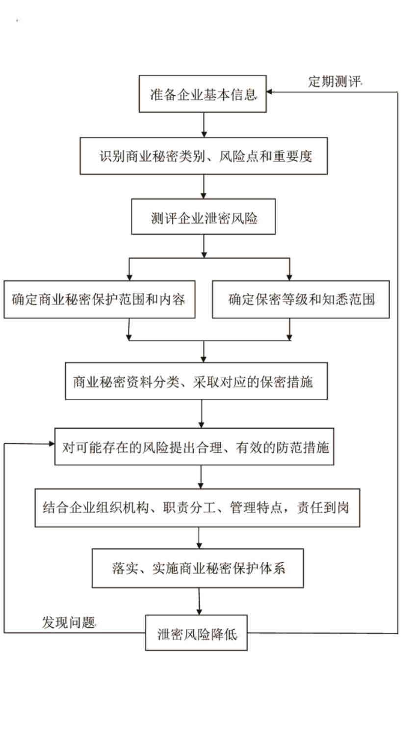

企业商业秘密受侵害维权流程图

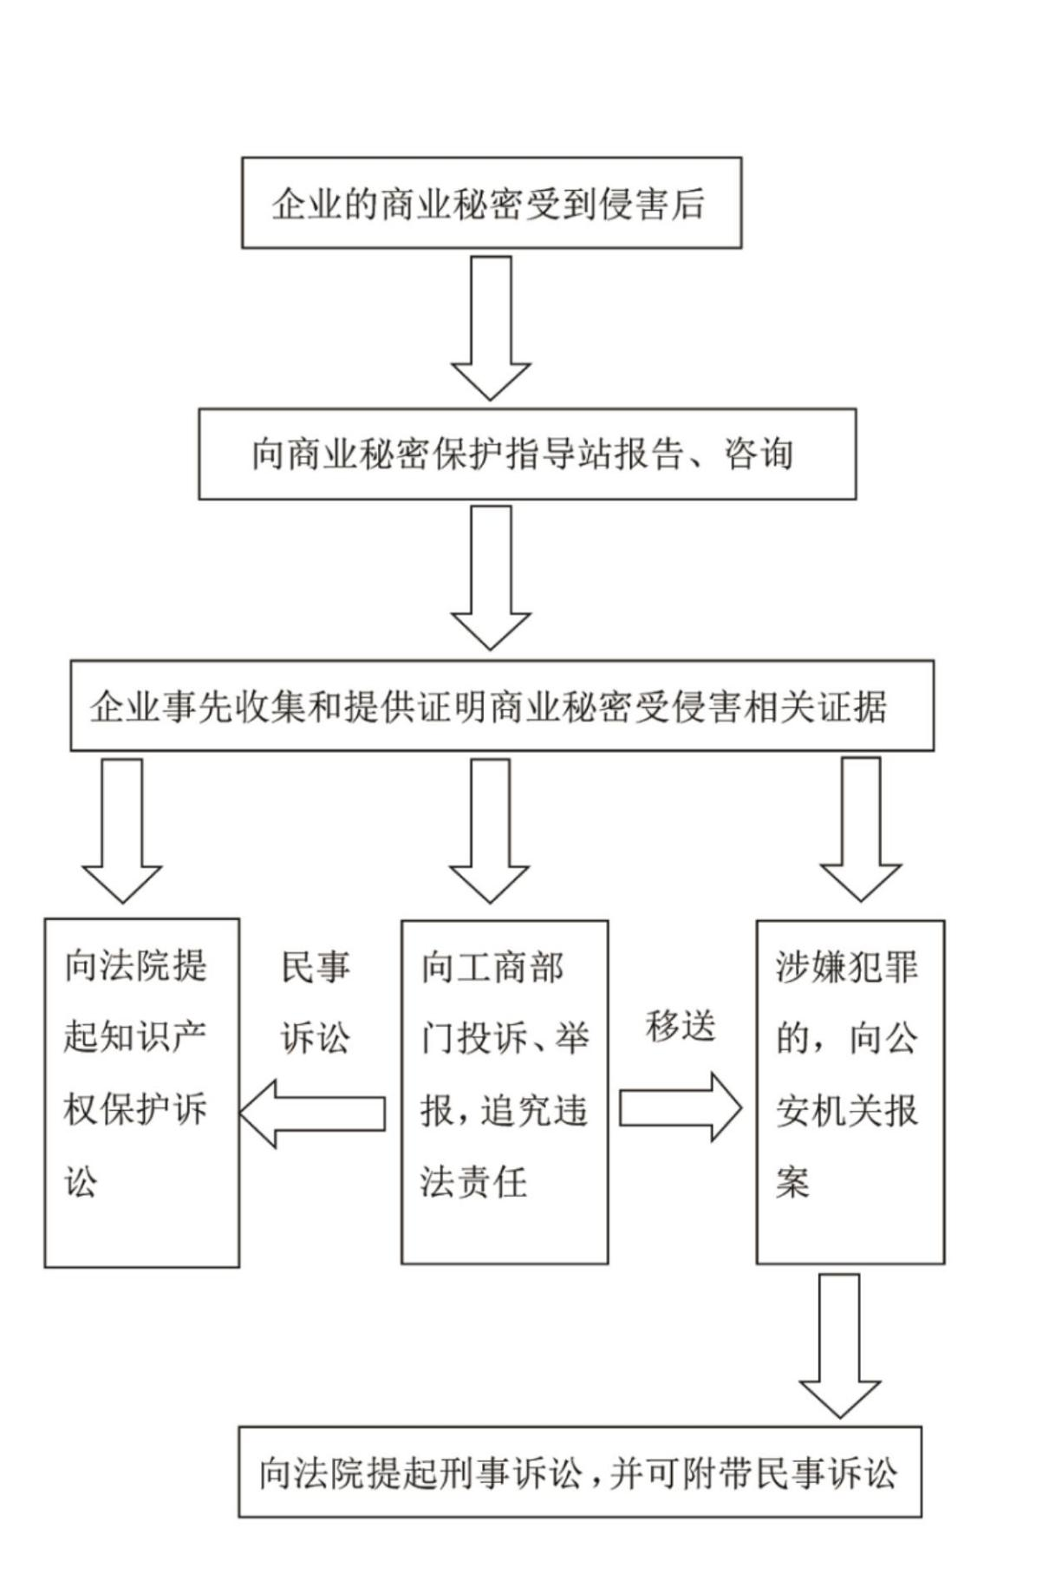

浙江海伦园艺股份有限公司

商业秘密保护制度

**一、总 则**

第一条(目的)商业秘密是本公司的宝贵财产，依照我国民法通则、反不正当竞争法等法律的规定，为防止社会第三人违法窃取、使用、泄露商业秘密及其他违法行为，为防止职工违法窃取、使用和泄露商业秘密的行为，制定本规定。

第二条(适用范围)

本规定适用于公司的干部、职工及其他从事公司业务的人。

第三条(定义) 本规定所称商业秘密，指公司下述保密信息或情报。

1.生产技术、工艺、设计；

2.开发计划、实施进度及其结果；

3.产品销售、服务情报；

4.原材料、零部件来源情报；

5.产品客户情报；

6.管理、经营的运行和决策；

7.财务情报；

8.人事情报；

9.与其他企业协作业务有关的情报；

10.与总公司、关连公司有关的情报。

第四条(指定权)

除以上外，公司有权根据开发、生产、经营情况，特别指定保密信息。

**二、商业秘密保护的基本制度**

第五条(商业秘密管理组织)

为对商业秘密进行有效管理，公司设立在总经理领导下的商业秘密管理系统。商业秘密管理系统包括企业安全委员会，商业秘密管理办公室，商业秘密管理责任人。

  第六条(商业秘密管理职责)

企业安全委员会由总经理任主任，由技术、经营、生产、法律、财务、人事教育等部门的负责人组成。负责制定公司商业秘密保护制度，建立和完善保护组织，确定和修改商业秘密范围，指定商业秘密管理办公室负责人和各部门的商业秘密管理责任人，对日常工作进行指导。

公司设立商业秘密管理办公室，负责公司日常商业秘密管理和保护工作，向企业安全委员会负责。

在经营部门、研究开发部门、法律事务部门、财务部门等各部门设置管理责任人，负责本部门的商业秘密管理和保护业务，向商业秘密管理办公室负责。

第七条(提高职工保护商业秘密意识)

为保护商业秘密这种企业的重要资产，职工应树立强烈的保护意识，在企业的思想、宣传工作中，有关部门应加强对职工的教育。

第八条(商业秘密保护合同书)

  职工加入公司时，或加入公司以后必要时，应按照公司制定的合同书格式，与公司签订有关商业秘密的合同书。

**三、商业秘密保护措施**

第九条(企业安全)

为保护本公司生产、经营秘密,企业实行严格的门卫制度。严禁社会人员进入公司一切场所；未经批准，任何职工不得邀请他人进入公司。

第十条(特殊保密)

产品的生产车间为特别保密区，设立门卫，未经保密办公室批准，企业内无关人员一律不得进入。

生产设备为特别保密设备，其所在的房间，严禁非操作人员进入。

原材料为保密原材料，操作人员只可使用，严禁分析、化验，严禁外传。

第十一条(商业秘密资料、文件的标记)

公司采取合理方法，对商业秘密资料、文件的性质、期限以及容许接触的范围，进行标记。

在特殊情况下未进行标记的，有关资料、文件仍然为公司的商业秘密。

对没有必要保密的资料、文件，商业秘密管理办公室予以解密。

第十二条(商业秘密资料、文件的管理)

未经商业秘密管理办公室事前许可和非为业务上必要，不得对商业秘密资料进行复印或复制。得到许可复印或复制后，复印或复制件与原件的密级、保密期限相同。

因工作需要使用商业秘密资料，应向商业秘密管理责任人提出申请，服从其指示。

商业秘密管理责任人对使用情况应进行登记、记录。

商业秘密资料的销毁由商业秘密管理办公室决定，以烧毁、粉碎和其他合适方法进行。

第十三条(计算机的保密措施)

公司所有计算机均应设置秘密口令。

关键数据和软件应该加密，并按第十一条规定管理。

**四、对商业秘密的义务、权利**

第十四条(禁止故意侵权)

公司的干部、职工及其他从事公司业务的人，不得为下列行为：

1.以盗窃、利诱、胁迫或其他任何不正当手段，获取本公司的商业秘密；

2.违反公司的保密规定、要求或与公司签订的合同，向任何人披露或者泄露本公司的商业秘密；

3.未经企业许可，将商业秘密用于指定目的以外用途；

4.协助任何第三人，以不正当手段获取本公司商业秘密。

第十五条(禁止疏忽)公司的干部、职工及其他从事公司业务的人应该严格遵守保密制度：

1.完成自己承担的保密工作；

2.提高警惕，严防泄密；

3.严格按照保密制度，借阅各种保密技术资料，不得私自抄录、复印、转借；

4.严格保管自己的技术笔记；

5.严禁职工擅自带领外部人员进入本公司参观；

6.在社会业务活动中，严禁超越规定和要求，介绍企业的技术、经营信息；

7.职工发表有关文章，不得泄露本公司的商业秘密。

第十六条(特殊情况下的事前请示制度)

干部、职工及其他从事公司业务的人，因业务要求，需要将保密信息向第三人披露或者由第三人使用的，必须事前得到公司商业秘密管理办公室许可。

第十七条(做出保密信息时的申报)

干部、职工及其他从事公司业务的人，在执行业务过程中做出保密信息、职务成果的，应立即向商业秘密管理办公室报告。

第十八条(取得其他公司商业秘密的申报)

干部、职工及其他从事公司业务的人，在执行业务过程中，取得或将要取得其他公司商业秘密或保密信息的，应在事前或事后向公司商业秘密管理办公室报告。

第十九条(商业秘密体现物的保管、返还)

职工对其工作做出、取得的第十七条、第十八条规定事项的文件、照片、图片、样品、磁盘、软盘等资料，及其复印、复制物的，应迅速提交公司商业秘密管理办公室。

由于工作需要，依照规定可由个人保管的，应慎重保管，并且不得向任何第三人泄露。

职工从公司内部门调出时，须向该部门返还一切商业秘密资料。

职工离开公司时，个人保管的上述有关文件、物品应该全部返还公司。

第二十条(职务成果的奖励和报酬)

对做出专利法、合同法、著作权法等法律上职务成果的干部、职工及其他从事公司业务的人，公司依有关法律规定和公司的专门规章，给予特别奖励和报酬。

职工做出有关职务成果，在本公司实施并创造税后利润的，公司每年从该成果年利润中，提取 5 ％，作为报酬支付给做出成果的职工。

或者参照上述比例，发给该职工一次性报酬。

该职务成果由公司转让、许可给他人实施的，公司应从成果的转让、许可收入中，提取 5 ％，作为报酬支付给该职工。

具体的支付细则，公司应在专门规章中规定。

第二十一条(离职后的保密义务)

干部、职工及其他从事企业业务的人，无论以任何原因离开本公司，在与公司结束劳动关系后，仍然对公司重要的商业秘密承担保密义务，直至该秘密完全公开。

第二十二条(职工离职后做出成果的权利归属)

根据专利法实施细则第十条第一款第三项，公司正当离职的职工，即经过公司同意、与公司就商业秘密保护进行了真实约定的职工，离职1年以内所做的发明创造，与其在本公司原来的工作、任务有关的，为本公司的职务发明创造。申请专利的权利或以商业秘密形式保护的权利，归属于公司。本公司根据专利法和合同法有关规定，对该离职职工支付奖励和报酬。

非正当离职的职工，视同在职职工，承担对公司商业秘密的所有义务。

本公司保留权利，在职工离职时与其签订合同，约定在离职1年以内的有关发明创造，归属本公司所有。

第二十三条(竞业限制义务)

为保护本公司商业秘密权不受侵犯，接触本公司商业秘密的职工离职时，如果有必要，企业有权要求其订立竞业限制合同，约定退职后的竞业限制事宜。

第二十四条(遵守商业秘密保护义务的嘉奖)

对遵守本规定，保护公司商业秘密有下列成绩的干部、职工及其他从事公司业务的人，根据贡献程度，可分别给予表扬、通报表扬、记功、记大功、奖励、晋级、晋职、增加退职补偿金等嘉奖。

1.发现他人刺探商业秘密，及时汇报、处理，给公司避免重大损失或损失的；

2.发现本公司职工泄露或可能泄露商业秘密，及时采取措施避免或减轻损害后果的；

3.提出有关商业秘密管理的合理化建议，为企业采纳的；

4.长年遵守本规定，为商业秘密保护做出贡献的；

5.离职人员保护公司商业秘密有长年业绩，或有贡献、牺牲的。

第二十五条(违反本规定的行政责任)

干部、职工及其他从事公司业务的人违反以上有关规定，未泄露或泄露公司秘密的，根据危害程度可分别给予批评、扣除奖金、警告、记过、记大过、降级、撤职、辞退、开除等。

第二十六条(侵犯公司商业秘密权的民事责任)

干部、职工及其他从事公司业务的人违反非本规定第十四条、第十五条规定，侵害本公司民事权益的；本公司离职职工违反本规定第二十一条、第二十二条、第二十三条规定，或违反根据该规定签订的合同，侵害本公司民事权益的，根据损害程度和行为情节，应该承担下列民事责任：

1.赔偿公司遭受的全部损失或者部分损失；

2.根据签订的保护商业秘密合同，支付违约金；

3.并由本公司追缴违法收入；

4.本公司遭受的损失难以计算时，赔偿额为侵权行为所得的利润。

第二十七条(追究刑事责任)

干部、职工及其他从事公司业务的人，离职职工，违反本规定第十四条，侵害本公司商业秘密权益情节恶劣、后果严重的，公司移送至司法部门，追究刑事责任。

商业秘密保护“十要”

1、商业洽谈，涉及商业秘密的要约定承担保密义务。

2、在实际情况可行的时候，要使用非描述性的和非明显昭示的项目名称和代码。

3、电子邮件和语音信息秘密要进行防护，发出信息时要多加小心。

4、所以的商业秘密文件要放置在安全场所。

5、要妥善处置所有商业秘密文件，使得他人不能从垃圾中重新得到这些信息，特别是你不在办公室的时候。

6、对装有商业秘密文件的所有信封和包装要给以足够的重视。

7、离开会议室带走所有文件；擦掉黑板上的所有粉笔字迹。

8、客户和其他人在企业的任何指定区域，除会议室外，都要有人陪同。

9、在家人、朋友、室友或者其他来访者面前不要随口说出商业秘密。

10、对员工要经常性进行保密教育和培训。

商业秘密保护“十不要”

1、不要用手机和无线电话讨论商业秘密。

2、不要在公共场所谈论商业秘密或者审阅文件。

3、不要将商业秘密文件放在别人容易看到的地方。

4、不要通过酒店或者会议中心的人员收发或者复印商业秘密文件。

5、不要在无人值守情况下，将商业秘密文件放在会议室、复印和传真室。

6、不要把文件中使用的代码和项目名称换成真实的名称。

7、非因公务目的，并且没有防护措施，不要把商业秘密文件带出办公室。

8、在谈论商业秘密的时候，不要敞开房门。

9、不要与正在洽谈生意的重要客户一道出现在公众场合。

10、不要对商业秘密漫不经心，麻痹大意。

员工保密合同

（样本）

合同编号：

保密合同[ ] 号

权利人（用人单位）：浙江海伦园艺股份有限公司 （下称甲方）

统一社会信用代码：

劳动者或聘用人员： 性别： 年龄： 岁（下称乙方）

身份证号： 手机：

岗位： 职务：

家庭住址：

现在住所：

乙方知悉甲方是商业秘密权利人，自愿为其因工作而知悉的商业秘密对甲方承担保密义务，甲、乙双方在自愿、诚实信用原则下，经充分协商，达成如下一致条款，并共同恪守。

一、入职告知：

1．乙方在进入甲方工作单位之前，对曾经工作过的任何单位或合作单位，均未承担任何保密义务，诸如不泄露、不使用前单位（指与乙方签订有保密协议、竞业限制协议的甲方之前的单位）商业秘密等义务，也未承担任何竞业限制义务。

2．乙方如因曾经签订相关保密协议、竞业限制协议而承担有相应的保密义务及竞业限制义务的，乙方则应保证：

(1)严守对其前工作单位或合作单位的保密义务，在甲方工作期间不泄露、不使用其在前单位掌握、知悉的商业秘密；

(2)如实向甲方告知与其前工作单位签订的保密协议和竞业限制协议具体内容；

(3)在甲方工作期间不违反与其前工作单位的竞业限制约定，不从事与其前工作单位具有竞争性质的业务工作。

二、商业秘密范围：

甲方的商业秘密范围是指甲方不为公众所知悉、具有商业价值并经权利人采取相应保密措施的技术信息、经营信息等商业信息。

包括且不限于涉及商业秘密的草稿、拟稿、草案、样品、图形、三维、模型、文档、文件、数据、资料等由甲方标明商业秘密或密级的商业信息。

三、甲方对商业秘密管理义务：

1.应当制订商业秘密保护管理制度，对商业秘密的范围予以告知或加以明示（即划定密级，加保密标识，确定保密期限等）；

2.应当定期审查商业秘密的密级和保密期限，若有变更，应当及时通知乙方；

3.甲方对乙方在工作期间遵守甲方商业秘密管理规定的，按月支付给乙方保密费用（数额没有要求，可以在工资项目中列明）。乙方的保密义务不以甲方支付保密费为前提**。**

4. 甲方派遣乙方到关联方或第三方工作的，应告知乙方是否可以使用甲方的商业秘密以及使用的范围和程度。

5.乙方在离职后 个月内的履行了竞业限制义务的，甲方需支付给乙方一定的竞业限制补偿金，在竞业限制期间甲方给予乙方不低于任职期间月均工资 %的经济补偿，具体标准为 元/月，在乙方离职后按月打入乙方账户，如乙方账户有变动的，则应书面告知甲方，否则由乙方承担相应责任。

四、乙方对商业秘密保护的义务：

乙方已充分认识到保守甲方商业秘密是关系到公司生存和发展的重要问题，因此，乙方应严守甲方的商业秘密，并自愿承担保密义务，除因工作需要而经甲方商业秘密保护部门批准，向应该知道前条所列之商业秘密内容的甲方客户或第三人进行必要的保密性交流外：

1、严格遵守甲方制定的涉及商业秘密保护的制度（参见合同附件）；

2、不得在与甲方有竞争关系的企业兼职；

3、不得直接或间接向甲方内部无关人员泄露；

4、不得直接或间接向甲方外部的单位或人员泄露；

5、不得为自己利益使用或计划使用；

6、不得擅自复制或披露包含甲方商业秘密的文件或文件副本；

7、不得擅自拷贝甲方计算机软件的任何数据、文件资料，或信息；

8、不得向第三人提供涉及甲方商业秘密的资料、信息；

9、对因工作所保管、接触的甲方客户提交的文件应当妥善保管和管理，未经商业秘密保护部门批准，不得超出工作范围使用；

10、发现第三人以盗窃、贿赂、欺诈、胁迫、电子侵入或其他不正当手段谋取或计划谋取甲方商业秘密时，即向商业秘密保护部门报告，并积极采取保护的必要措施；

11、其它应当承担的保密义务。

五、乙方竞业限制：

乙方在甲方工作期间，不得采取下列方式之一披露、擅自使用、或许可第三人使用甲方的商业秘密：

1、将自己使用的电脑用户名、密码告诉第三人；对电脑页面或内容进行拍摄、摄像；非法获取电子数据商业秘密；以电子侵入或非法侵入方式使用电脑、获取存储的商业秘密或信息；

2、与甲方有交易关系、或竞争关系、行业相同或相似的国内外任何企业进行交易、或由亲戚朋友名义进行交易、或变相交易；

3、组建、参与组建或投资、变相投资与本合同第二条甲方经营相关、相同、或相似的企业；

4、直接或间接或帮助第三人劝诱甲方掌握商业秘密的人员或职员离开甲方；

5、直接、间接、试图影响或者侵犯甲方拥有的客户名单及其客户关系的商业秘密，包括客户名称、联系人、联系人习惯、联系方式、聊天工具、电子邮箱、交易习惯、合同关系、合同内容、佣金或折扣、

交提货方式、款项结算等等；

6、利用非工作时间为与甲方同行业的企业工作、提供咨询服务等；

7、采取其他不正当手段，侵犯甲方商业秘密。

乙方在离职后 个月内（法律规定的上限是两年），不得采用本条第2至7款限制内容自己经营、帮助他人经营或与他人共同经营与甲方有直接或间接竞争关系的业务，或在任何直接或间接与甲方竞争的业务中享有任何财务或其他形式的权益。

六、保密材料的交还：

乙方无论何种原因离开甲方，均应当自觉办理离职手续、接受甲方组织的离职前保密谈话，并交还甲方《商业秘密保护范围规定》所列之属于甲方商业秘密的所有文档、数据、三维、文件、资料（包括

电脑、硬盘、U 盘、光盘、软盘等存储载体中的信息）、物品等。

乙方个人工作日记中含有甲方商业秘密的，应当同时交还或由商业秘密保护部门监督销毁。

甲方应当列出乙方掌握甲方商业秘密的清单，双方确认、签字，并办理交还的交接手续。经过三次以上书面通知（包括不限于法务函、短信、律师函等），仍然不移交商业秘密的，进行失信公示。若乙方擅自带走或不予交还的，视为盗窃商业秘密的行为。

七、合同有效期限：

1、上述保密义务对乙方长期有效，无论其在职期间，还是离职之后，除非甲方商业秘密为公众所知悉或完全公开。

2、如果甲方商业秘密进入公知领域，是因乙方的过错，除追究法律责任外，乙方或知悉方仍无权使用该商业秘密。

八、法律责任：

鉴于甲方商业秘密被披露、使用或允许第三人使用或转让给第三人将会削弱甲方竞争优势、造成不可估量的经济损失，为了有效保护甲方商业秘密，双方约定：若乙方违反本合同规定的，甲方遭受的损失可以计算的，乙方应当向甲方赔偿其为维权而支付的合理费用，包括但不限于律师费、差旅费、人工费等，以及因乙方违约给甲方造成的全部直接或间接损失；甲方遭受到的损失难以计算时，赔偿额为乙方侵权行为所获取的所有经济利益，包括但不限于乙方的工资收入、分红收入或其他一切现实经济收入或可得收入，还包括甲方为获取本合同项下且为乙方违约泄露、使用的商业秘密而付出的开发成本等实际费用。

九、争议的解决办法

因执行本合同而发生纠纷，可以由双方协商解决或者共同委托双方信任的第三方调解。协商、调解不成或者一方不愿意协商、调解的，任何一方都有提起诉讼的权利。

十、本《员工保密合同》(即《保密协议》)成为甲、乙双方签订的劳动合同的重要组成部分；任何一方不得擅自变更或解除，以前签订的合同或涉及商业秘密保护的条款与本合同有不一致的地方，以

本合同为准。

十一、本合同一式二份，甲、乙双方各执一份，自签订之日起具有法律效力。

甲方(公章)： 乙方（签字指印）：

签订地点： 签订日期： 年 月 日

委托加工保密合同

合同编号：

签订地点：

签订时间：

甲方：（委托方）浙江海伦园艺股份有限公司

住址： 天台县济公大道999号

法定代表人： 戴松林

邮政编码： 317200

甲方：（加工方）

住址：

法定代表人：

邮政编码：

甲乙双方因委托加工合作涉及甲方商业秘密，为保证甲方商业秘密不受侵犯，经协商一致同意签订本合同，共同信守以下条款做好保密工作：

一、委托加工涉及甲方的商业秘密包括：产品（含不合格产品）、样品、工艺资料、色版/样、原材料、配方、图纸等资料。

二、甲方对委托乙方加工所交付的所有标的物享用所有权。

三、乙方不论加工工作完成与否，都应对本合同中甲方提供的所有标的物严格保密，未经甲方书面同意，乙方不得故意或疏忽以泄露、告知、公布、发布、出版、传授、转让等任何方式将甲方商业秘密透露给第三方知悉。

四、乙方不得利用甲方、甲方产品及提供的一切资料做宣传。

五、委托加工期间，乙方应提供一切必要的方式和采取必要的行动，保证甲方的商业秘密安全。

六、乙方应当于委托加工合同结束时，或者于甲方提出请求时，返还全部属于甲方的财物，包括记载着甲方秘密信息的一切载体，而不论这些信息有无价值。

七、乙方在加工完成后承担保密义务的期限为无限期保密，直至甲方宣布公开时止。

八、若乙方违反上述条款，乙方将一次性赔偿甲方违约金 元，并赔偿甲方全部经济损失。同时甲方有权单方终止合作关系，并依法追究乙方相关法律责任。

九、甲乙双方在委托加工过程中发生纠纷，由双方协商解决或者共同委托双方信任的第三方调解。

若协商、调解未成，双方都有提起诉讼的权利，提起诉讼的法院为甲方企业所在地的各级人民法院，对此条款甲方已特别提醒乙方尽到注意义务。

十、本合同的任何修改必须经过双方的书面同意，合同的部分修改或部分无效并不影响其他部分的效力。

十一、双方确认，在签署本合同前已仔细审阅过合同的内容，并完全了解合同各条款的法律含义。

十二、本合同共一式两份，甲乙双方各执一份。本合同以双方签字或盖章之日起生效。

十三、其它未尽事宜，由双方友好协商解决。

甲方：（签章） 乙方：（签章）

法定代表人：（签字） 法定代表人：（签字）

年 月 日 年 月 日

解除劳动合同保密与竞业禁止协议书

甲方：浙江海伦园艺股份有限公司

法定代表人：戴松林

乙方：

性别： ,身份证件号码： 户口所在地：

家庭住址： 现居住地址：

鉴于甲方属于 等制造行业，所有资料均属本公司的商业秘密（机密）。乙方系在甲方从事 等职务（或岗位），自 年 月 日至 年 月 日止担任 有限公司 职务。乙方在甲方任职期间，已经（或将要）知悉甲方的商业秘密，甲方通过培训、技术交流、技术指导等方式使乙方掌握了甲方业务及技术方面的秘密内容，同时，也掌握了甲方的客户名册等经营信息。为了保护甲方正当合法的权益，根据国家有关法律法规，本着平等、自愿、公平、诚信的原则，甲乙双方就乙方对甲方所负有的保密义务和竞业限制义务，经充分协商一致后，共同订立本协议，以资信守：

一、乙方保证并确认：与甲方依法解除劳动合同后，严格遵守与甲方订立的劳动合同、员工保密合同及保密与竞业禁止协议。下列信息属于甲方的商业秘密，乙方解除劳动合同后必须遵守不得泄漏：

1、甲方所有于 年 月 日止在册的客户信息、经营信息（包括管理诀窍、客户名单、货源情报、产销策略、招投标中的标底及标书内容等）；

2、甲方的产品信息、技术信息（包括设计、程序、产品配方、制作工艺、制作方法等）。

二、乙方承诺：

1.其在解除劳动合同之后 年以内，在（ ）（ ）（ ）三地，非经甲方事先书面同意，不得在与甲方生产、经营同类产品或提供同类服务的其他企业、事业单位、社会团体内担任任何职务，包括股东、含伙人、董事、监事、经理、员工、代理人、顾问等；也不得自营与甲方相同或具有竞争性关系的产品或服务；

2、在解除劳动合同之后，不得抢夺目前甲方在册的客户；也不得将甲方的客户介绍给其它单位及个人，损害甲方的利益；

3．不得引诱甲方其他员工离职，损害甲方的合法权益。

三、乙方被甲方解除劳动合同后承担保密义务视为无限期保密。

四、甲方同意就乙方解除劳动合同后承担的保密义务及竞业禁止义务，向其支付保密费及竞业禁止补偿费。费用的支付方式如下：

原劳动合同约定的年薪的50％计（ ）元；该补偿费自 年 月 日开始至 年 月 日止已每月支付给乙方。

五、乙方在甲方工作期间（包括工作时间和非工作时间）创造的：1、与公司业务有关的一切可获得著作权、专利权的作品、应被视为完成甲方分配的工作任务而创造的作品。2、所开发的产品（作品），权属归甲方所有。

乙方同意：1、所有上述产品（作品）的创造系利用甲方的资金及时间，是代表甲方的意志创作的，甲方为该种产品（作品）的权利人。2、在任何情况下，乙方同意作为该种产品（作品）的匿名作者并放弃对于该种作品的署名权或任何其他精神权利。3、上述产品（作品）在乙方解除劳动合同后不再使用或唆使他人使用。

六、本协议未尽事宜，由甲乙双方另行协商一致，并签署书面文件，与本协议具有同等效力。本协议签订后，经双方当事人协商一致，可以对本协议有关条款进行变更或者补充，但应当以书面形式确认。上述文件一经签署，即具有法律效力并成为本协议的有效组成部分。

七、本协议任何一方未行使或延迟行使本协议项下的一项权利并不作为对该项权利的放弃，任何单独一次或部分行使一项权利亦不排除将来对该项权利的其他行使。

前款权利不因本协议的终止、撤消、无效而消失。

八、违约责任

如乙方违反本协议任一条款，应全额退回第四条约定的款项；同时，乙方将承担违约金 万元。

九、乙方因违约而致使甲方调查乙方的违约行为而支付的合理费用（包括但不限于律师费、调查费、鉴定费等），不包含在违约金之内，乙方应另行承担。

十、本协议从签字或盖章之日起至乙方离职后二年内有效。

十一、本协议与原劳动合同保护甲方商业秘密部分内容互为补充，不可分割。

十二、争议解决

甲、乙双方在履行本协议过程中发生争议，应先行协商解决，如协商不成时，由甲方住所地人民法院管辖。

十三、本协议自甲乙双方签字或者盖章之日起生效。

十四、本协议一式三份，甲方执二份，乙方执一份。具有同等法律效力。

甲方： 乙方：

法定代表人： 身份证号：

地址： 地址：

电话： 手机：

年 月 日 年 月 日

离职保密及竞业禁止协议书

甲方：浙江海伦园艺股份有限公司

法定代表人：戴松林

乙方：

性别： ，身份证件号码：

户口所在地：

家庭住址：

现居住地址：

鉴于甲方属于 等制造行业，所有资料均属内部机密，乙方系在甲方从事工作，自 年 月 日至 年 月 日担任（ ）职务。乙方在甲方任职期间，已经（或将要）知悉甲方的商业秘密，甲方通过培训、技术交流、技术指导等方式，使乙方掌握了甲方业务及技术方面的机密内容；同时，也掌握了甲方的所有经营信息。现乙方单方提出要求解除与甲方的劳动合同。故为了保护甲方正当合法的权益，根据国家有关法律法规，本着平等、自愿、公平、诚信的原则，甲乙双方就乙方对甲方所负有的保密义务和竞业限制义务，经充分协商一致后，共同订立本协议，以资信守：

一、乙方保证并确认：与甲方依法解除劳动合同后，严格遵守与甲方订立的劳动合同及保密与竞业禁止协议。下列信息属于甲方的商业秘密，乙方解除劳动合同后必须遵守不得泄漏：

1、甲方所有于 年 月 日止在册的客户信息、经营信息（包括管理诀窍、客户名单、货源情报、产销策略、招投标中的标底及标书内容等）；

2、甲方的产品信息、技术信息（包括设计、程序、产品配方、制作工艺、制作方法等）；

二、乙方承诺：

1．其在离职之后 年以内（法律规定的期限），不得在与甲方企业有业务关系的企业工作：未经甲方事先书面同意，不得在与甲方生产、经营同类产品；或提供同类服务的其他企业、事业单位、社会团体内担任任何职务，包括股东、合伙人、董事、监事、经理、员工、代理人、顾问等；也不得自营与甲方相同或具有竞争性关系的产品或服务：

2．在离职之后，不得抢夺日前甲方在册的客户；也不将甲方的客户介绍给其它单位及个人，损害甲方的利益；

3．在离职之后，不得引诱甲方其他员工离职，损害甲方的合法权益。

三、乙方离职后承担保密义务视为无限期保密。

四、甲方同意就乙方离职后承担的保密义务及竞业禁止义务，向其支付保密费及竞业禁止补偿费。费用的支付方式如下：（注：保密费可以在员工每月工资中按月发放，但必须有明细分项；竞业禁止补偿费可以事先分期或在员工离职时一次性予以补偿。）

1.原劳动合同约定的年薪的50%计（ ）元；该补偿费甲方自 年 月开始至 年 月止已每月支付给乙方。

2. 年 月，甲方一次性补偿给乙方（ ）元。

3. 年 月 日甲方补偿给乙方（ ）元。

五、乙方在甲方工作期间（包括工作时间和非工作时间）创造的：1、与公司业务有关的一切可获得著作权、专利权的作品、应被视为完成甲方分配的工作任务而创造的作品。2、所开发的产品（作品），权属归甲方所有。

乙方同意：1、所有上述产品（作品）的创造系利用甲方的资金及时间，是代表甲方的意志创作的，甲方为该种产品（作品）的权利人。2、在任何情况下，乙方同意作为该种产品（作品）的匿名作者并放弃对于该种作品的署名权或任何其他精神权利。3、上述产品（作品）在乙方离职后不再使用或唆使他人使用。

六、本协议未尽事宜，由甲乙双方另行协商一致，并签署书面文件，与本协议具有同等效力。本协议签订后，经双方当事人协商一致，可以对本协议有关条款进行变更或者补充，但应当以书面形式确认。上述文件一经签署，即具有法律效力并成为本协议的有效组成部分。

七、本协议任何一方未行使或延迟行使本协议项下的一项权利并不作为对该项权利的放弃，任何单独一次或部分行使一项权利亦不排除将来对该项权利的其他行使。

前款权利不因本协议的终止、撤消、无效而消失。

八、违约责任

如乙方违反本协议任一条款，应全额退回第四条约定的款项给甲方；同时，乙方将承担违约金 万元（设置违约金额度相对较大，足以震慑相对方作用）。

九、乙方因违约而致使甲方调查乙方的违约行为而支付的合理费用（包括但不限于律师费、调查费、鉴定费等），不包含在违约金之内，乙方应另行承担。

十、本协议从签字或盖章之日起至乙方离职（解除芳动合同）后二年内有效。

十一、本协议与原劳动合同保护甲方商业秘密部分内容互为补充．不可分割。

十二、争议解决甲、乙双方在履行本协议过程中发生争议，应先行协商解决，如协商不成时，由甲方住所地人民法院管辖。

十三、本协议自甲乙双方签字或者盖章之日起生效。

十四、本协议一式三份，甲方执二份，乙方执一份，并具有同等法律效力。

甲方： 乙方：

法定代表人： 身份证号：

地址： 地址：

电话： 手机：

年 月 日 年 月 日

浙江海伦园艺股份有限公司

职工培训实施办法

为提高公司人力培训的效果，营造尊重知识、尊重人才的文化氛围，促进全体员工知识、技能的持续更新，特制订本实施办法：

　　（一）提高公司管理人员的专业技能、管理本事与领导水平；

　　（二）改善全体员工的知识结构，提升员工的综合素质、工作技能和工作态度，满足公司的快速发展需要，更好的完成公司各项工作计划与工作目标，以及提高员工的能动性，到达员工自我实现的目的。

　　一．培训体系设置原则

　　（一）轮训制的原则；

　　（二）全员培训的原则；

　　（三）集中安排与自主学习的原则；

　　（四）一般与重点相结合的原则；

　　（五）培训效果反馈的原则。

　　二．培训课程体系设计

　　（一）岗前培训

　　培训对象：公司新进员工

　　培训资料：（1）公司基本情景介绍：包括公司简介、创业历史、企业现状以及在行业中的地位、未来前景、经营理念与企业文化、业务范围、组织机构及各部门的功能设置等；

（2）公司管理制度；

（3）上岗前培训：岗位职责、业务知识与技能、业务流程、保密义务等。

　　培训目的：经过对新员工的培训，使他们加快认同公司文化和公司目标，了解基本业务知识与技能，提升员工保密意识，更好地调整心态，进取地投入到工作中。

　　（二）员工意识、职责和技能的培训

　　培训对象：一般员工

　　培训资料：（1）爱岗敬业和职责意识的教育；（2）商业秘密保护的意识；（3）安全、质量、环保、成本意识；（4）应知应会及操作水平的提高；（5）开展名师带徒活动等培训目的：经过培训让员工遵纪守法、爱岗敬业，养成良好的安全、质量、环保、成本意识，熟练掌握本岗位的应知应会资料。

　　（三）专业技能的培训

　　培训对象：一般管理人员，包括：技术员、安全员、质量、调度员、班组长、专职管理人员等

　　培训资料：（1）业务技能；（2）高新技术等。

　　培训目的：经过一般管理人员的业务培训及高新技术的学习，不断提升管理人员业务本事和管理水平。

　　（四）综合管理知识培训

　　培训对象：公司中层、主管

　　培训资料：中层管理必备素能和方法、相关法律法规政策等

　　培训目的：经过对综合管理知识的培训，使管理人员掌握正确的管理方法，提高干部综合管理水平，自觉遵守国家法律法规和政策。

　　（五）员工的自我学习

　　学习对象：在职员工

　　学习资料：专业知识、岗位技能、综合知识及公司分发的学习书籍等。

　　学习目的：养成自我学习的习惯，提高自身素能。学习途径：阅读书籍、网上学习、工作中辅导或工余学习。

　　三、培训的实施

　　（一）由公司统一安排的培训：

　　1.轮训：公司根据整体发展的需要，制定培训资料，在公司分批、分层次进行轮训。

　　2.公司内培：由人力资源部（办公室）根据培训计划与相关职能部门共同负责培训事宜的联系与准备，人力资源部于培训前用OA将培训课程、参加对象、培训时间、地点等资料通知各部门负责人，各部门负责人按通知要求组织安排员工参加。部门负责人于培训当天安排参加培训的人员进行签到，并记录缺席及迟到、早退人员，并于事后进行培训的考核、评估与跟踪。

　　3.公司外培，经公司领导班子同意后实施。

　　（二）由部门安排的内部培训：部门根据培训计划对照实施，由部门负责人让受培训人员在培训签到表上签名，并对培训人员进行考核、评估，以确认受培训人已掌握了相关资料。结束后将培训教案表、培训人员签到表、培训人员考核、评估情景交至人力资源部备案。

　　（三）自主学习：由学习人将有关学习资料与结果报部门负责培训人员处备案。

　　四．培训计划

　　人力资源部（办公室）年初编制培训计划。

　　五．培训的考核与奖励：

　　（一）参加培训情景的考核与奖励：

　　参照公司考勤制度与奖励。

　　六．效果评估：

　　（一）反应评估，测量受训者对培训的印象或态度。如，培训是否有价值？员工是否从培训中学习了很多资料？学员是否感受到培训带来的帮忙？使用问卷调查、座谈会、心得、报告来进行。

　　（二）学习评估，主要测量学员经过培训学习、掌握了多少资料，使用测试法来进行。

（三）行为评估，关注受训人员经过培训后行为改变的程度。如：培训后，受训人员在工作中的行为方式是否有所改善提高等。

浙江海伦园艺股份有限公司文件

海伦园艺〔2021〕8号

关于下发2021年度员工培训计划的通知

公司各单位、车间：

为改善公司各级各类职工知识结构、提升职工综合素质，提高职工技能、工作态度和行为规范，满足公司快速、健康、有序地发展，更好地完成各项工作计划和目标。结合公司职工培训实施办法，现将职工培训计划下发给大家，请各单位、部门按照培训计划，认真组织实施，并就有关事项通知如下：

1、各单位、部门必须高度重视对此次的培训工作，严格落实到位。

2、公司办公室负责做好本次培训具体工作安排，包括培训时间、地点、内容、参加培训职工的签到及学习情况等工作。

附：2021年度职工培训计划

浙江海伦园艺股份有限公司

2021年04月25日

**表一：企业商业秘密保护措施风险自评表**

企业名称：浙江海伦园艺股份有限公司 法定代表人： 戴松林 电话：

商业秘密保护工作联系人： 周建 电话： 18957635228 微信号： 18957635228

|  |  |  |  |  |  |  |
| --- | --- | --- | --- | --- | --- | --- |
| 注册资本 | 3000万 | | | | 年产值（万元） | 10000 |
| 主要产品 | 花园水管 | | | | 产品市场占有率 | 35% |
| 企业商业秘密保护  核心秘密点和风险点 | | ☑技术信息 ☑经营信息 具体项目见背面 ，请勾选。 | | | | |
| 专利情况：☑有， 57 件； □无 | | | | 企业类型：□内销型企业 ☑外销型企业 ☑高新企业 | | |
| 掌握商业秘密的人员职位 | □董事、监事 ☑高级管理人员（中层） ☑ 技术人员 | | | | | |
| 企业商业秘密保护工作开展情况  （以上情况如果有相关保密措施请按序号点内容分别拍照留存） | 1.保密部门 | | ☑有 □无 | | 2.保密制度 | ☑有 □无 |
| 3.员工保密协议或有保密条款的劳动合同 | | ☑有 □无  员工保密协议或劳动合同模板更新时间：2021年 | | | |
| 4.委托加工的保密协议 | | ☑有 □无 | | 5.离、辞职竞业限制协议 | ☑有 □无 |
| 6.文件密级划分（绝密、机密、秘密） | | ☑有 □无 | | 7.电子监控设备 | ☑有 □无  （如果有，请根据设备安装区域分开拍照并备注） |
| 8.电脑及网络管理的保密措施 | | ☑有 □无 | | 9.门禁系统 | □有 ☑无  （如果有，请根据安装区域分开拍照并备注） |
| 10.智能手机的管控措施 | | ☑有 □无 | | 11.商业秘密保护标识 | ☑有 □无  （如果有，不同标识请分开拍照并备注） |
| 商业秘密（知识产权）保护培训及法律宣传情况（附图/张）： | | | | | | |
| 企业有无发生过商业秘密失密现象： □有，□技术信息，□经营信息； ☑无 | | | | | | |
| 企业提交的商业秘密保护措施的图片（按上述企业保密措施序号标注并注明上图片张数）。  企业保密措施序号/图片数量（张）：  接收人： 接收时间： 年 月 日 | | | | | | |
| 是否需要市场监管部门对你公司开展商业秘密保护指导： ☑是 □否 | | | | | | |
| 备注： | | | | | | |

签　名（盖章 ）： 日期： 年 月 日

**说明：公司商业秘密保护各类制度上墙公示。**

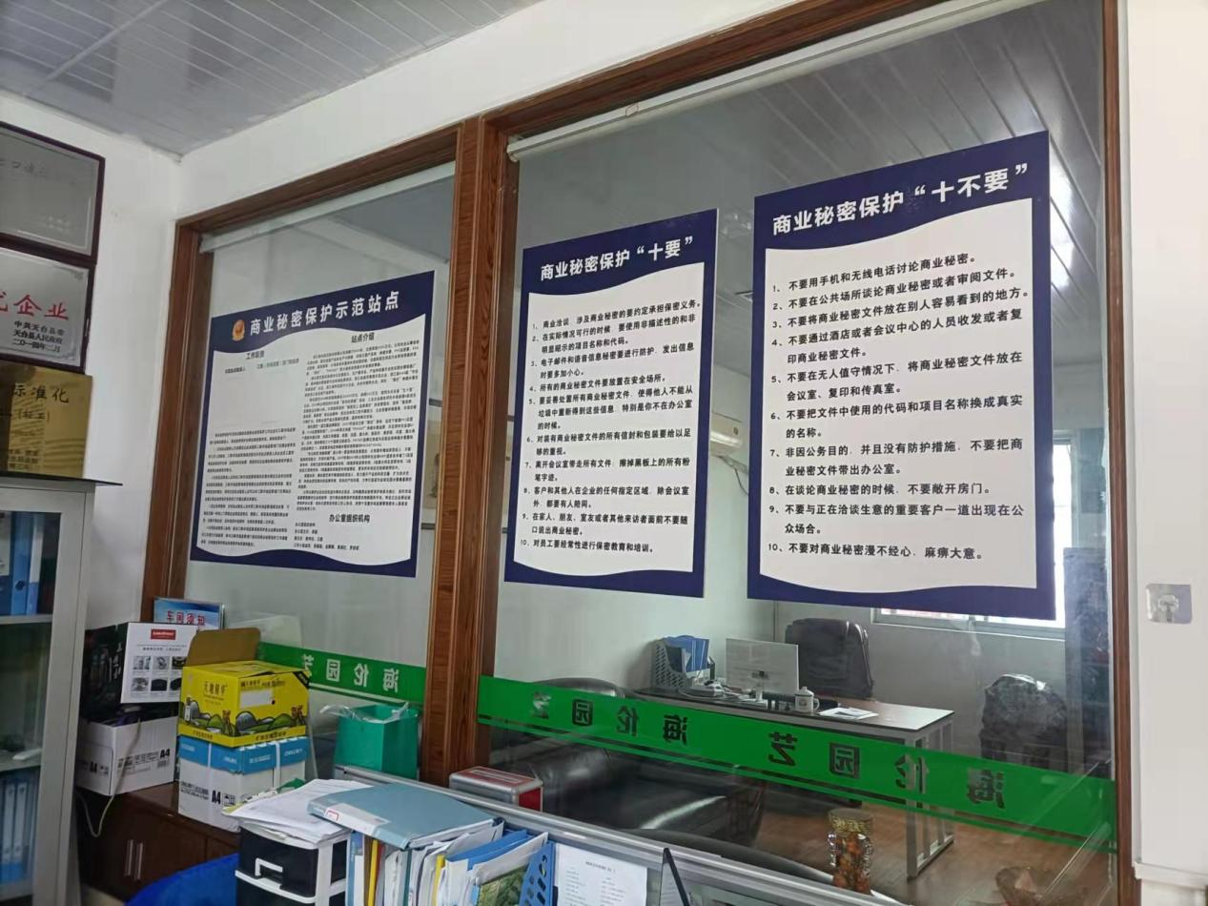

**说明：公司设立商业秘密保护管理机构。**

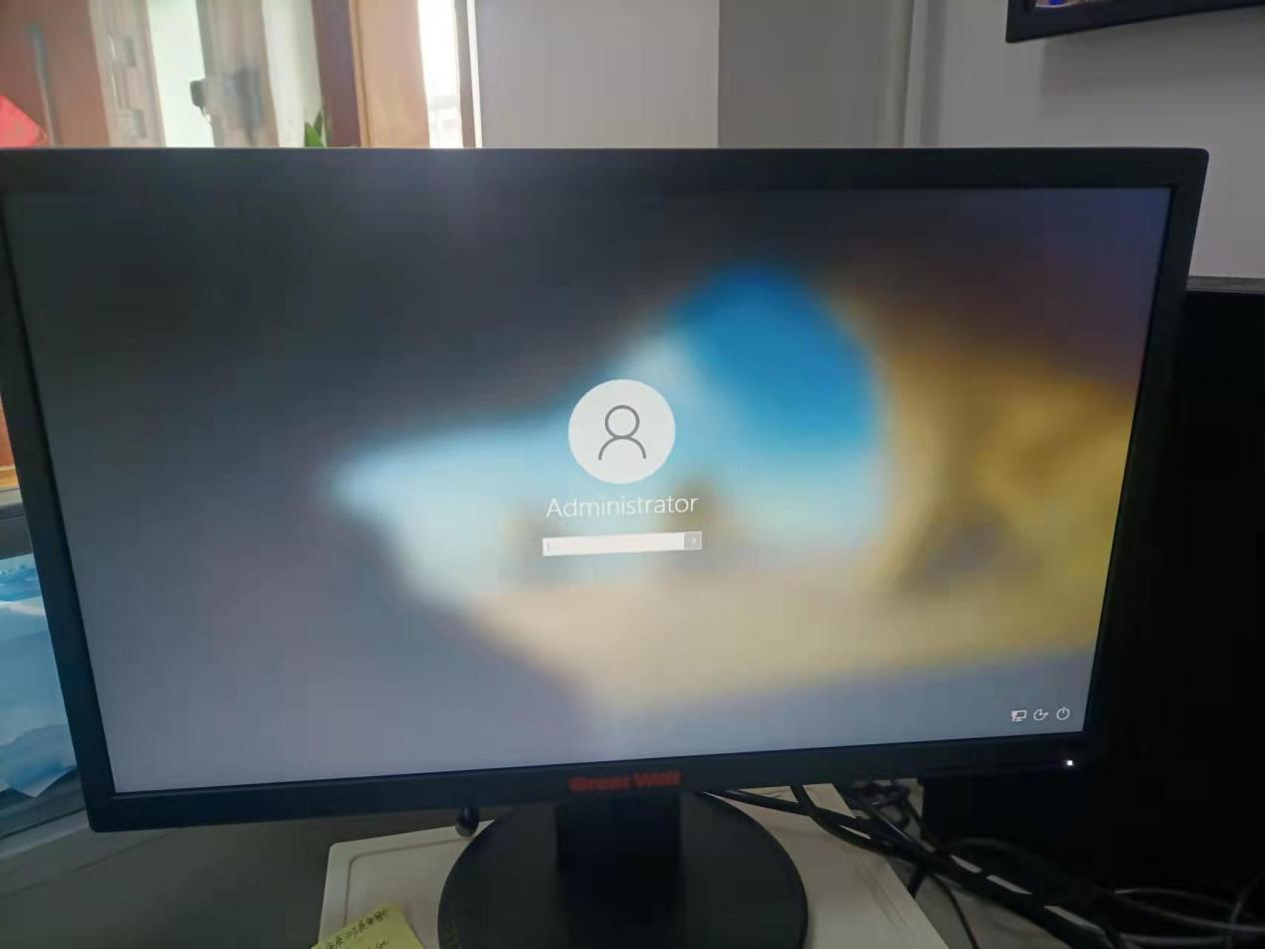**说：公司对部分涉密电脑设置密码口令。**

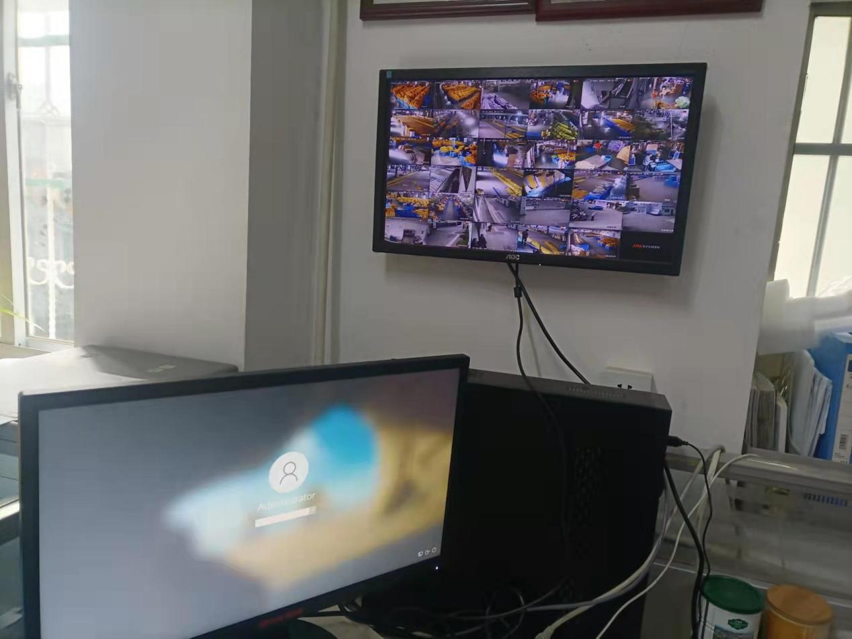

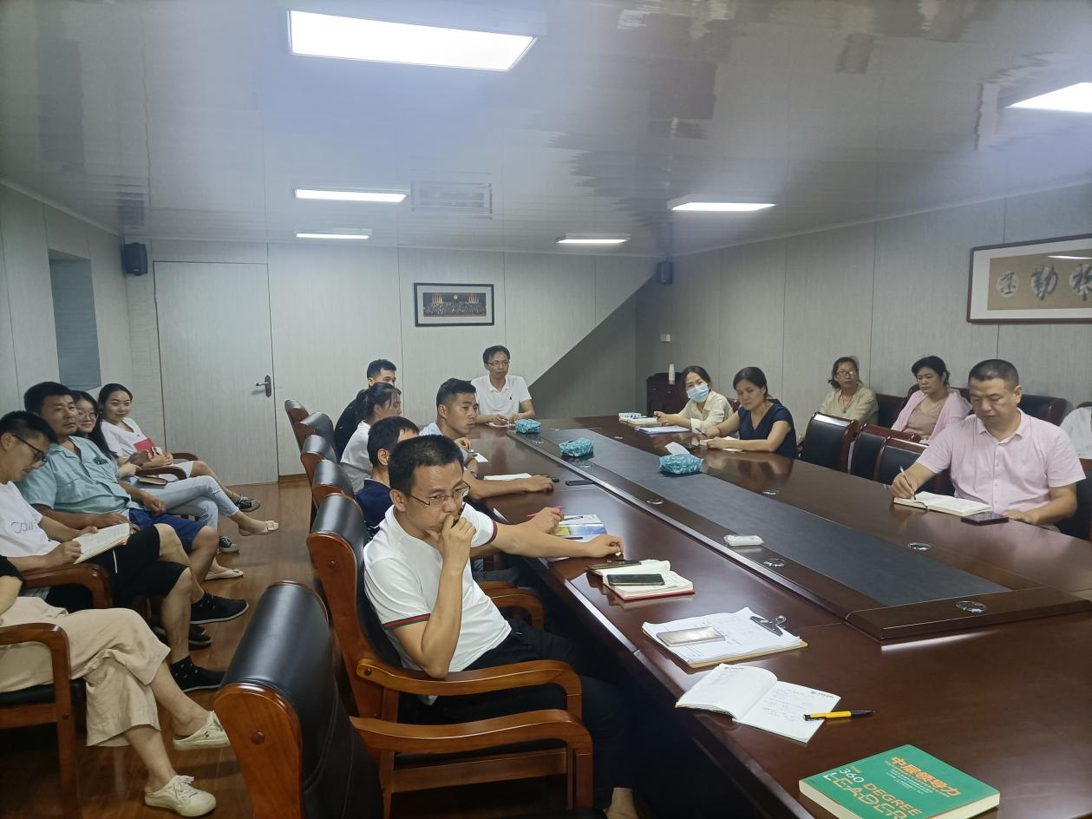

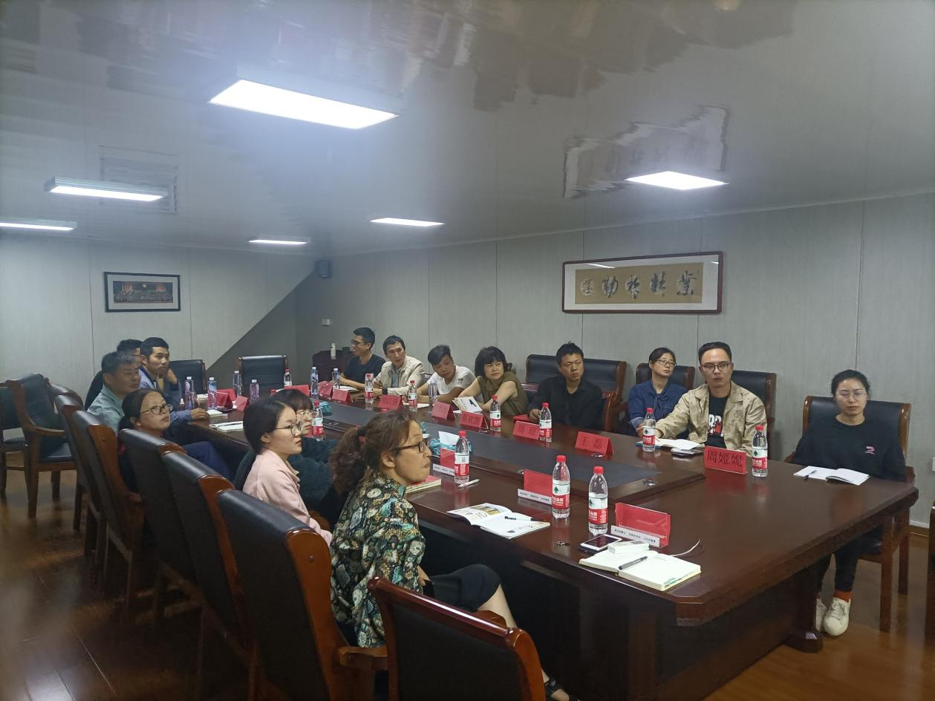**说明：公司对员工商业秘密保护知识培训和制度宣传。**

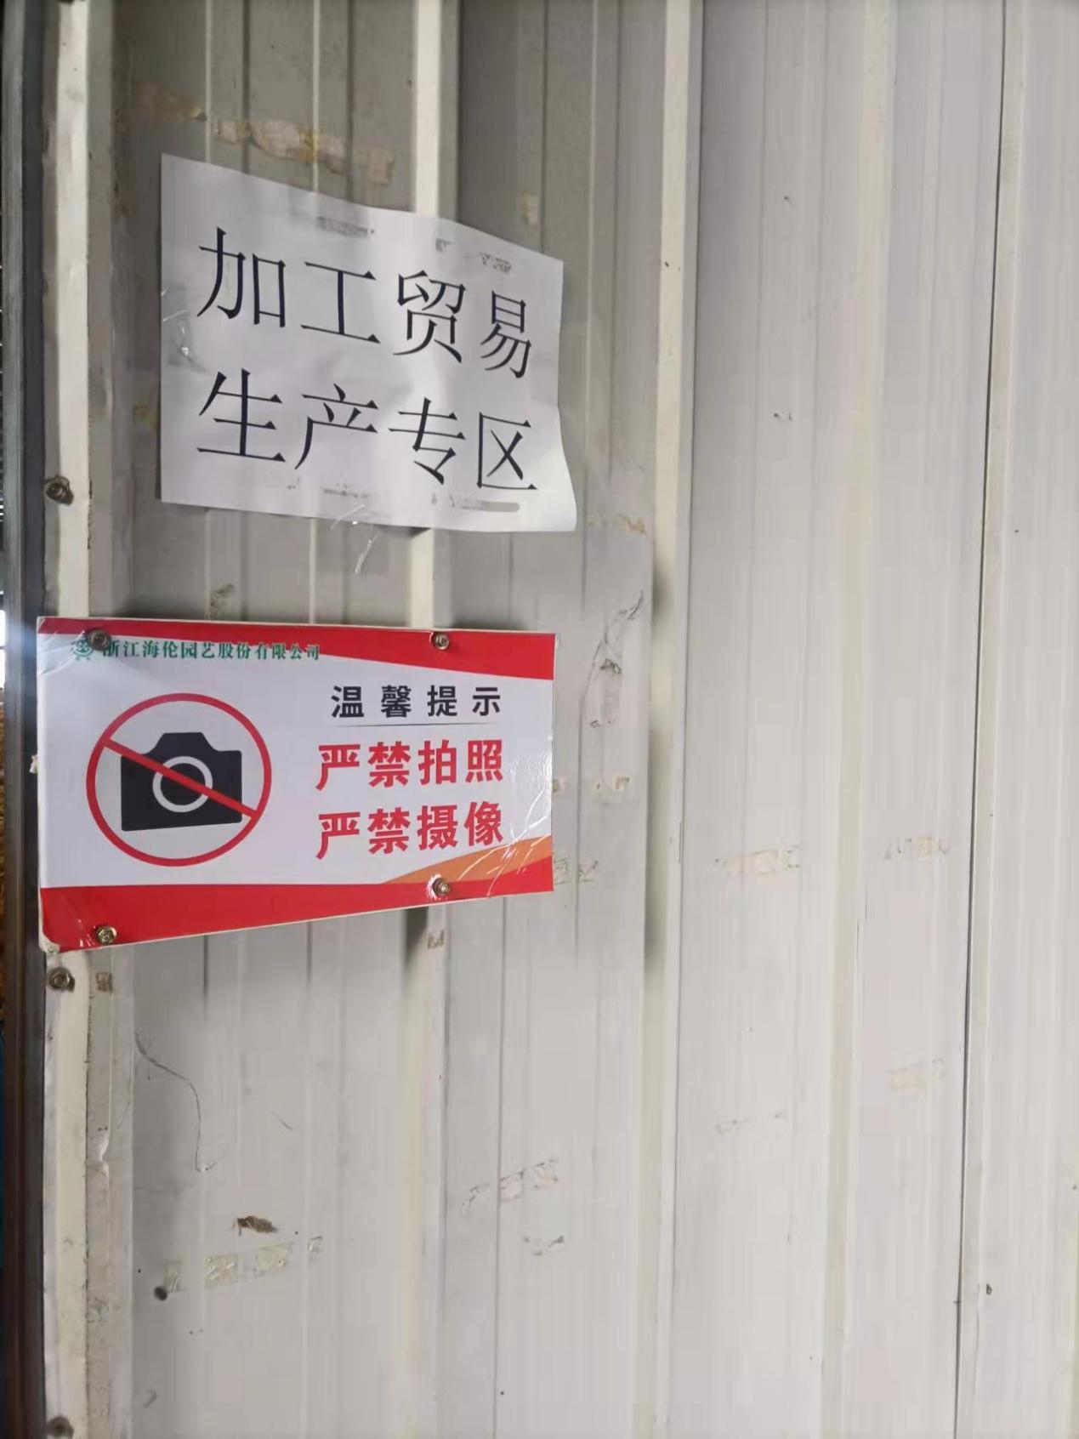

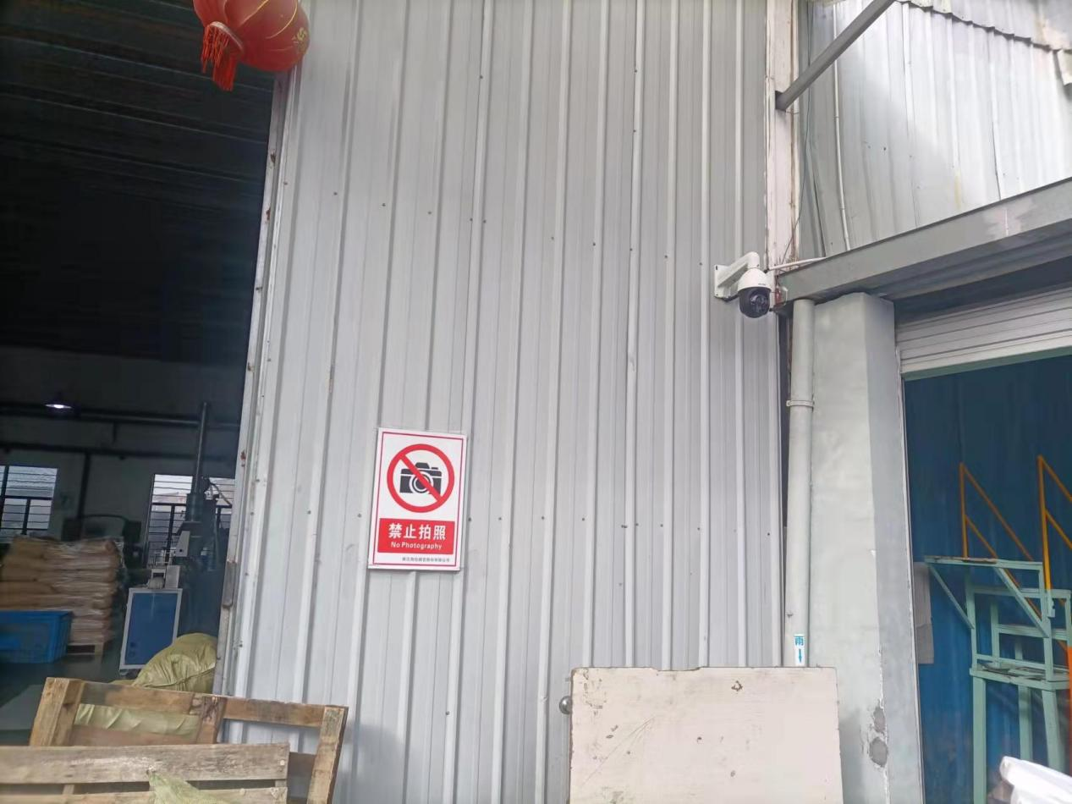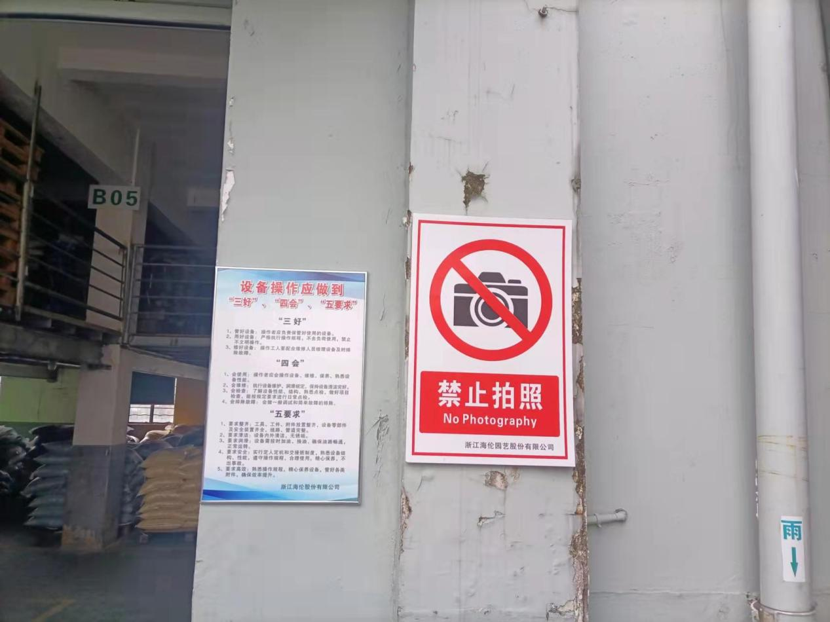

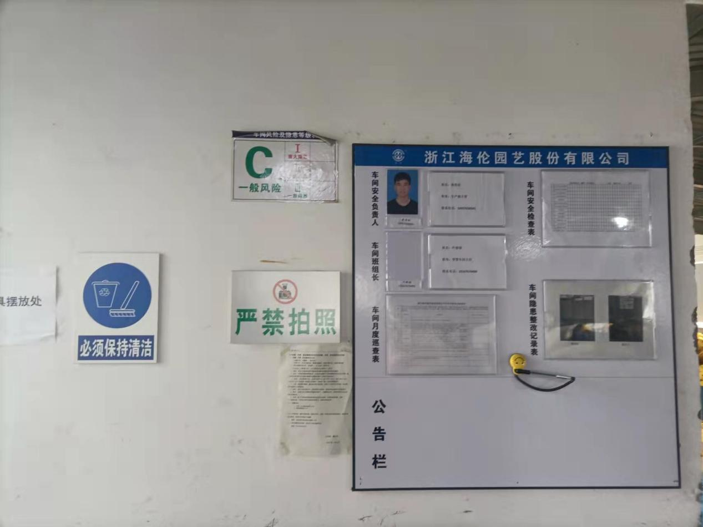

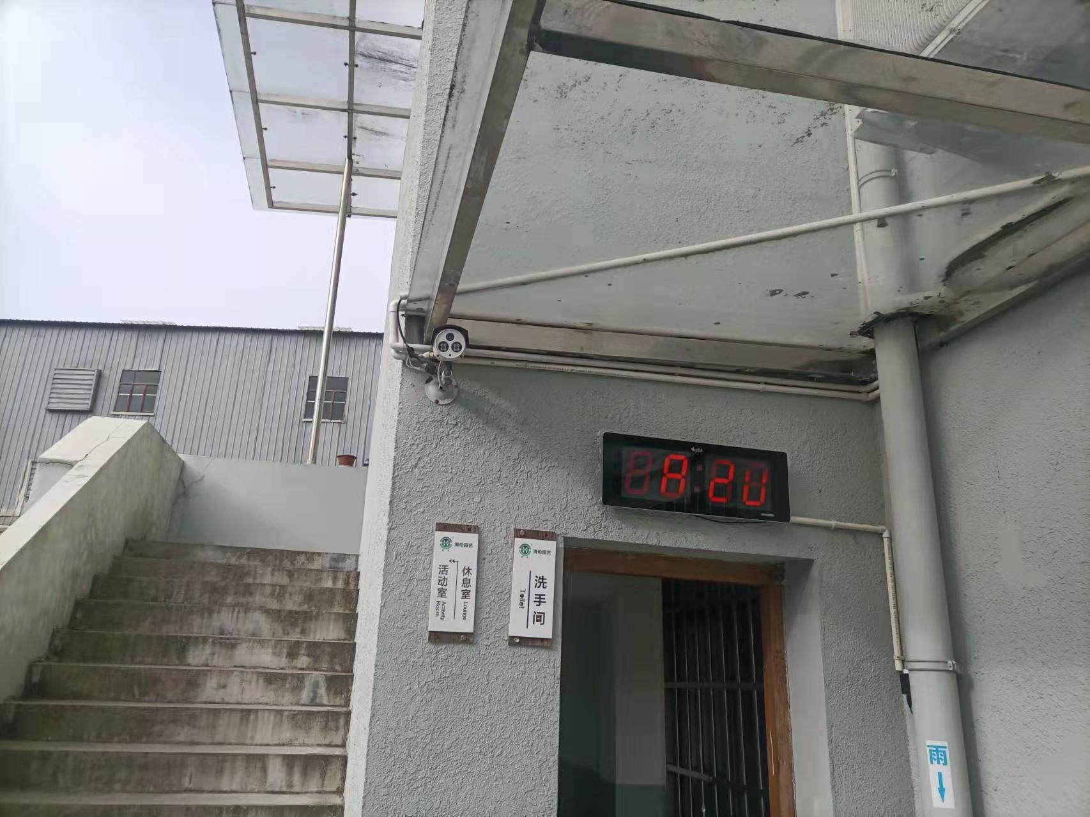

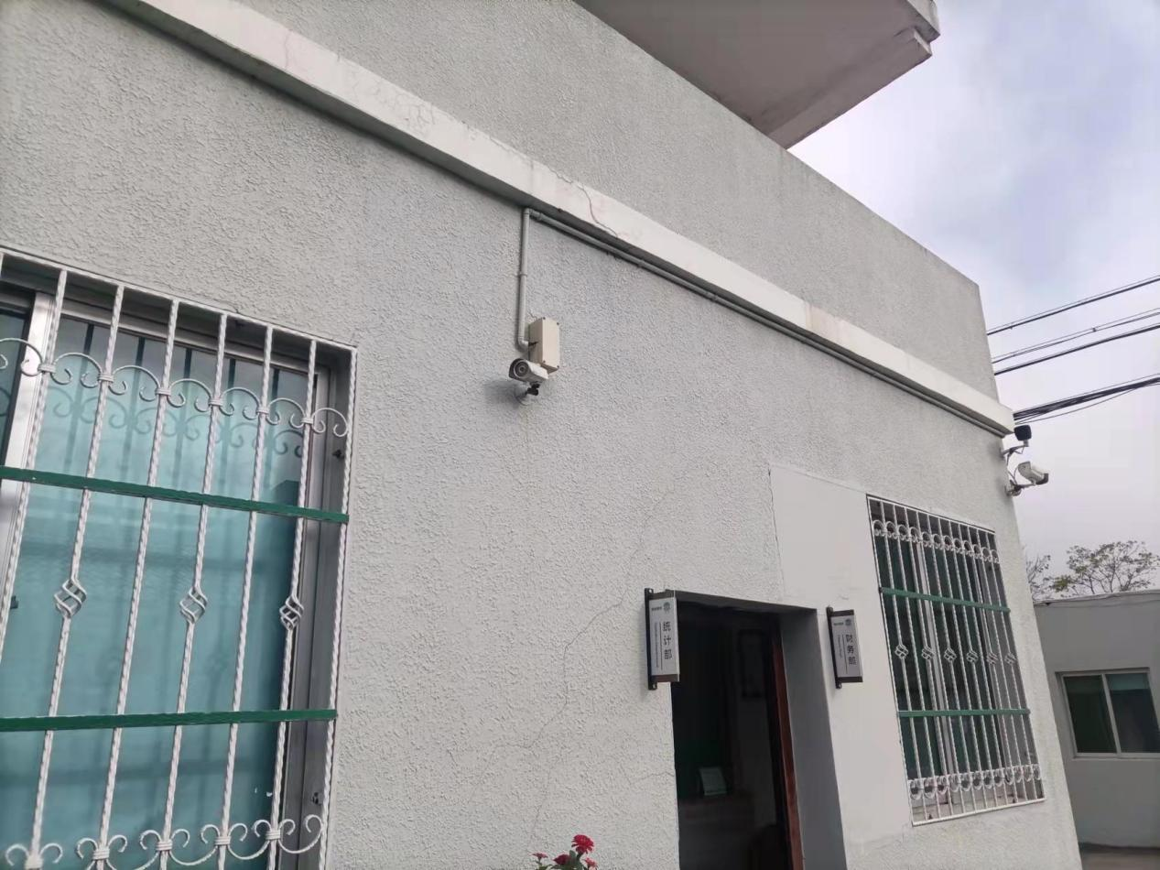

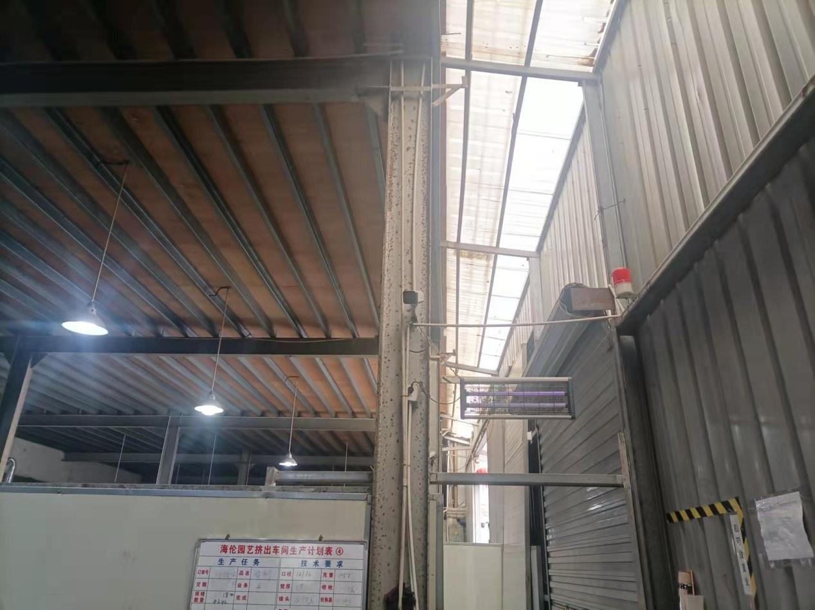



**说明：公司重点办公区域安装监控，24小时实时监控，掌握进入该区域的人员来往。**

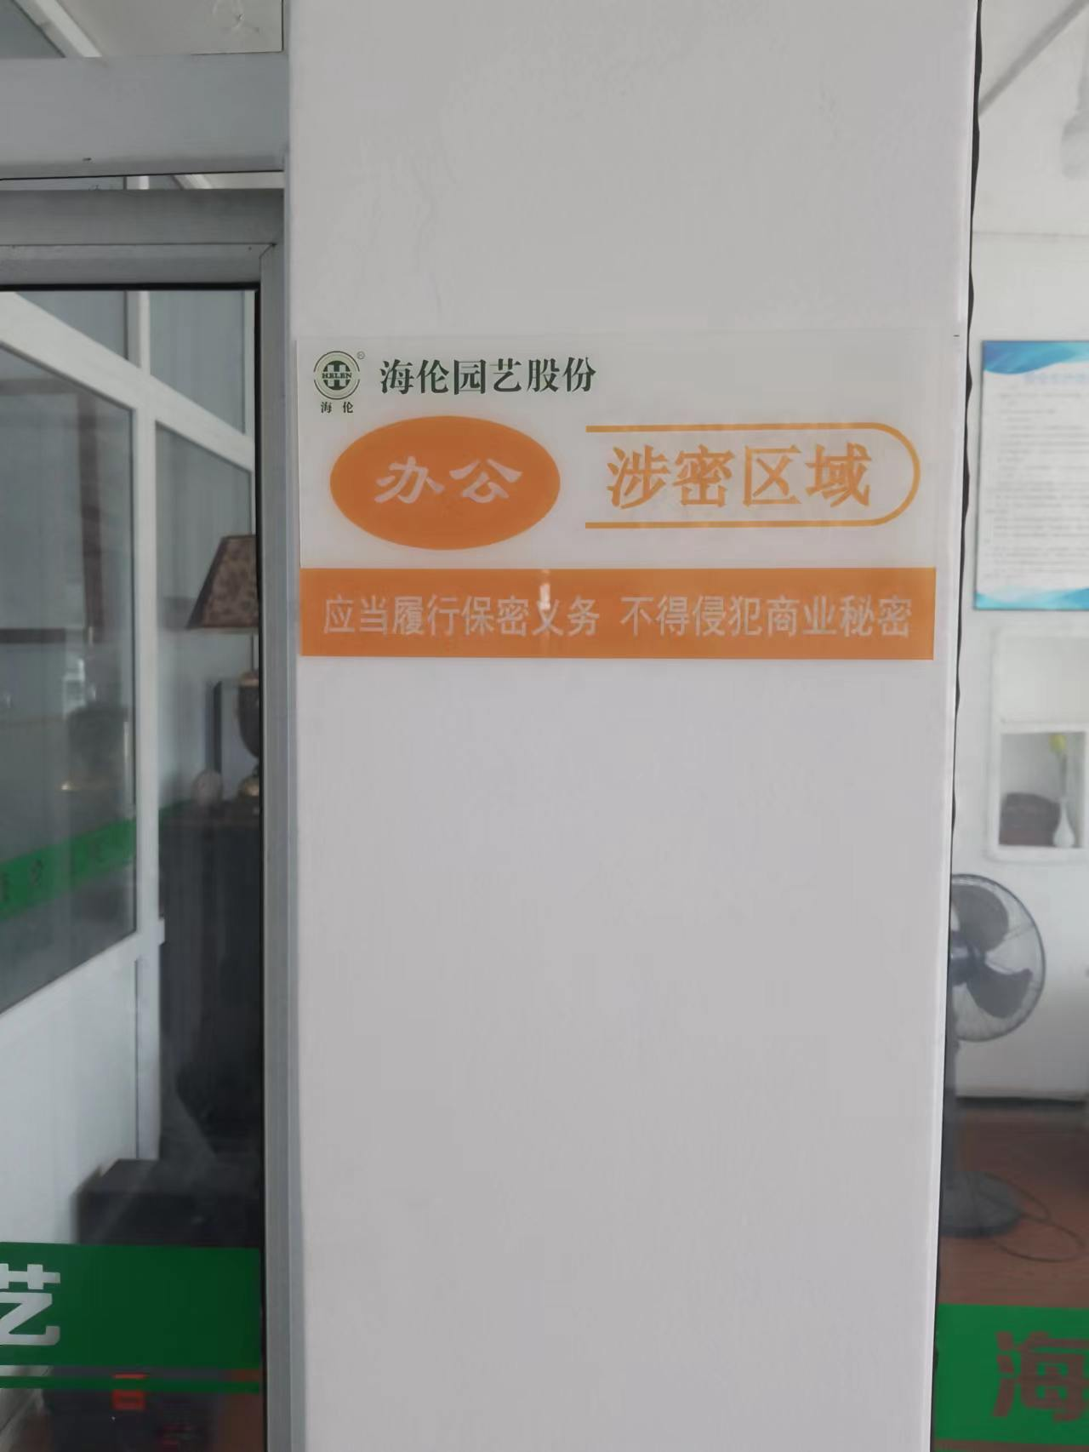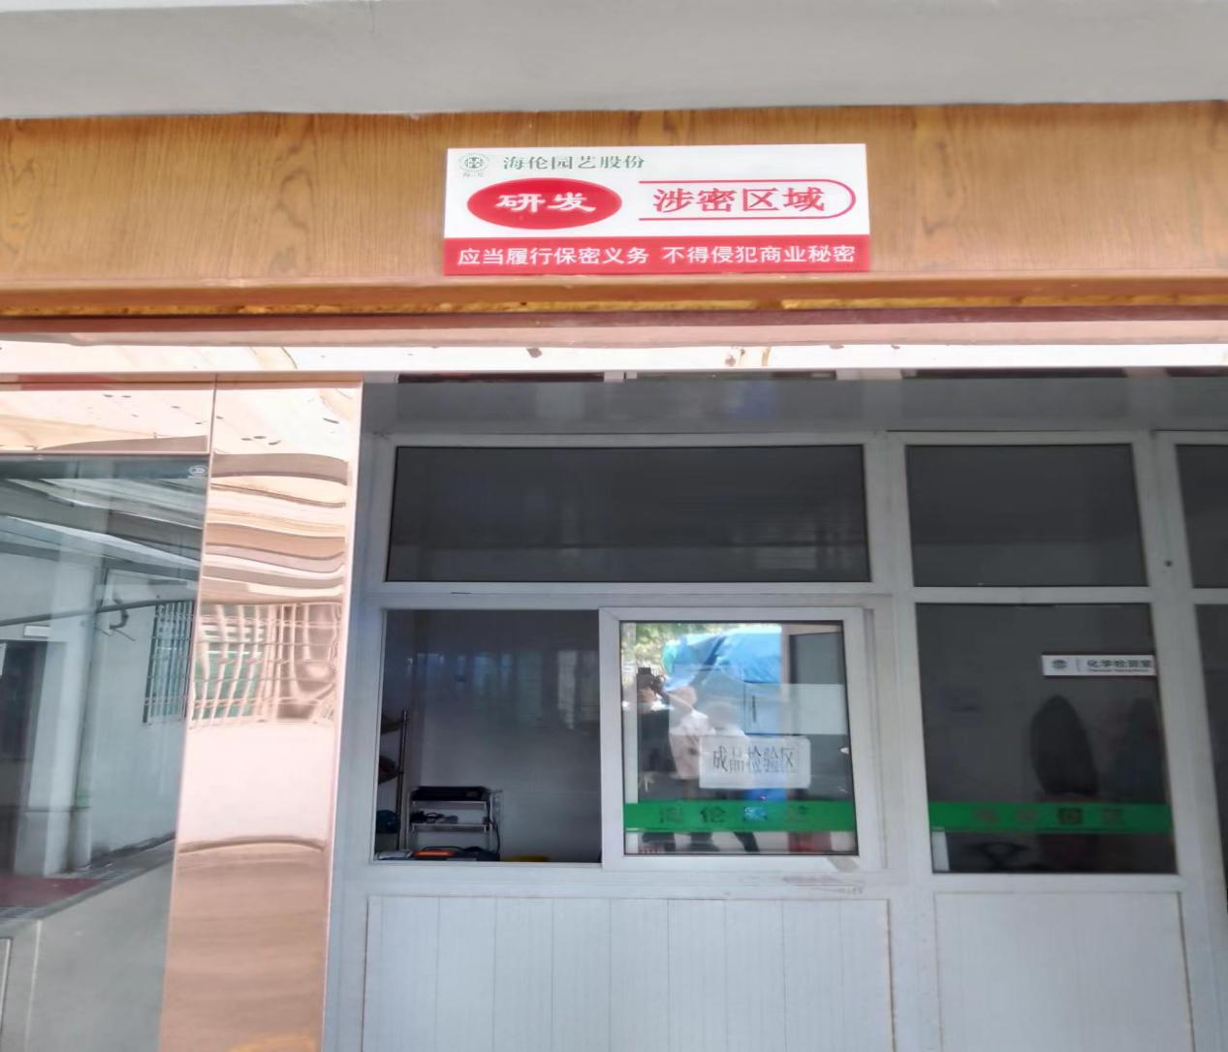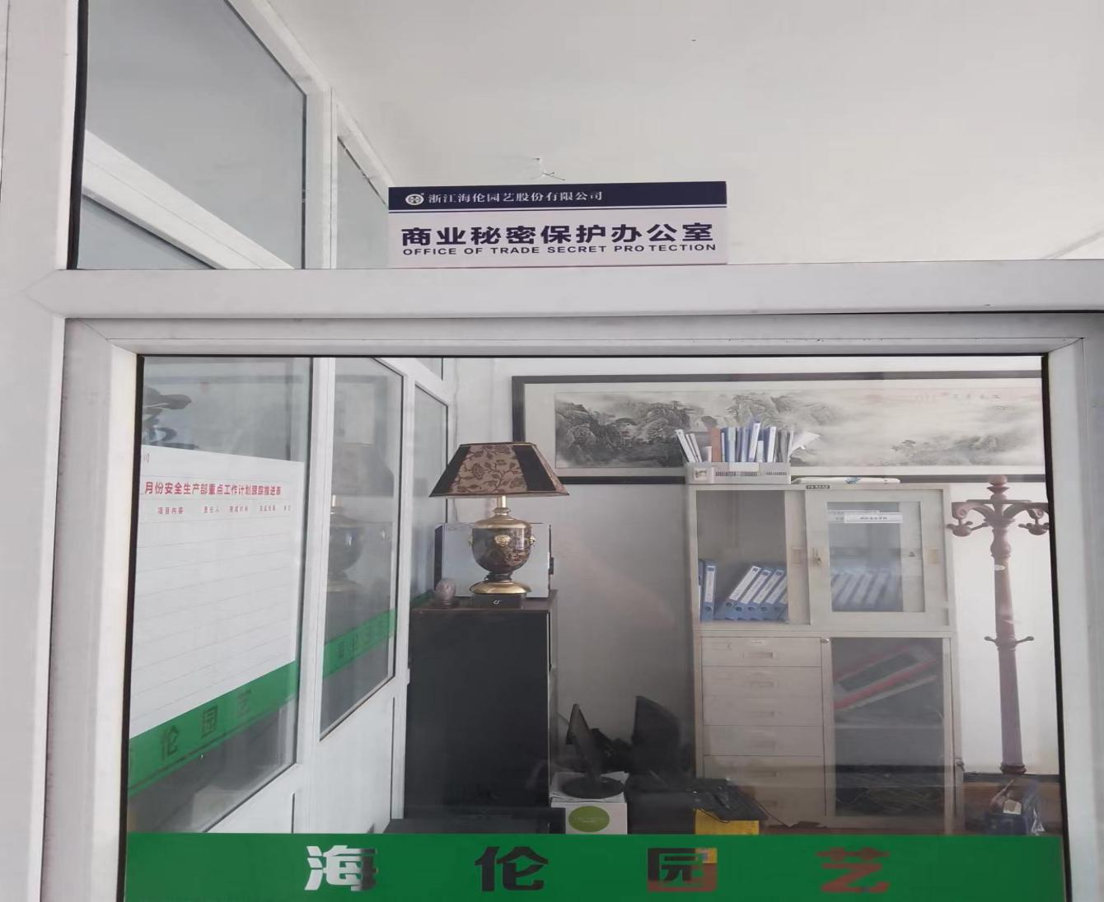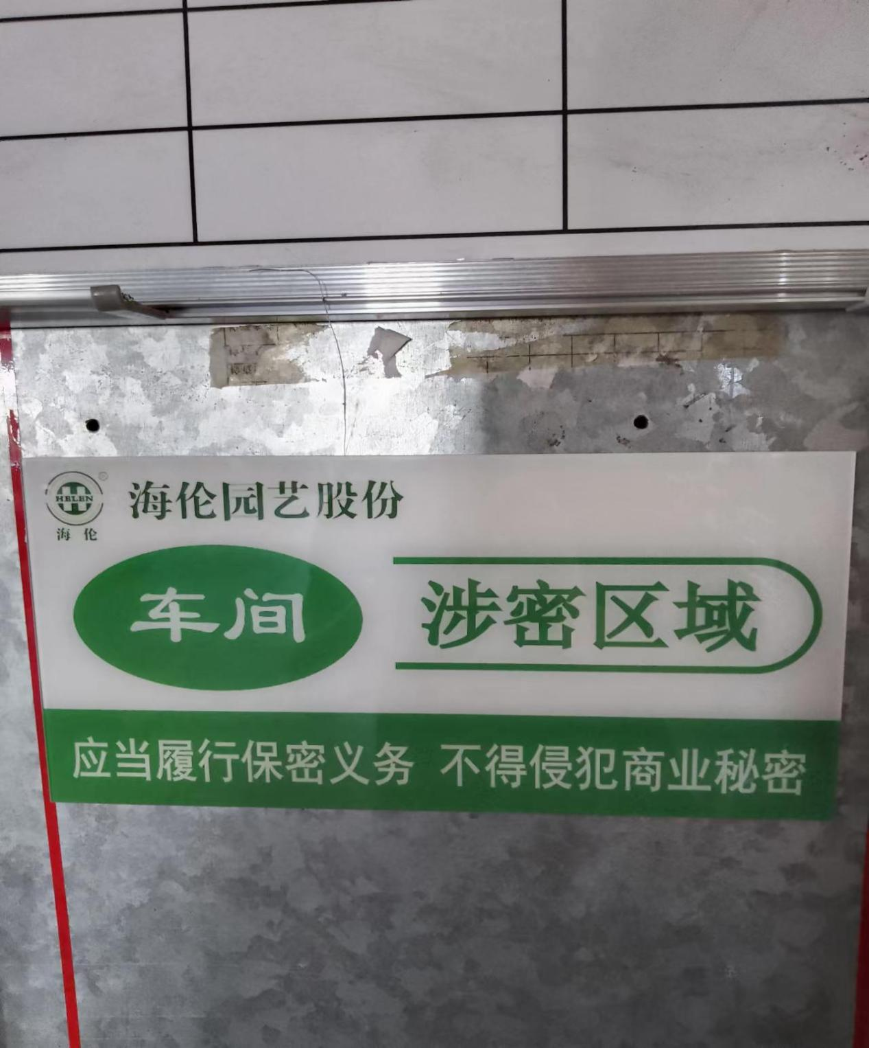

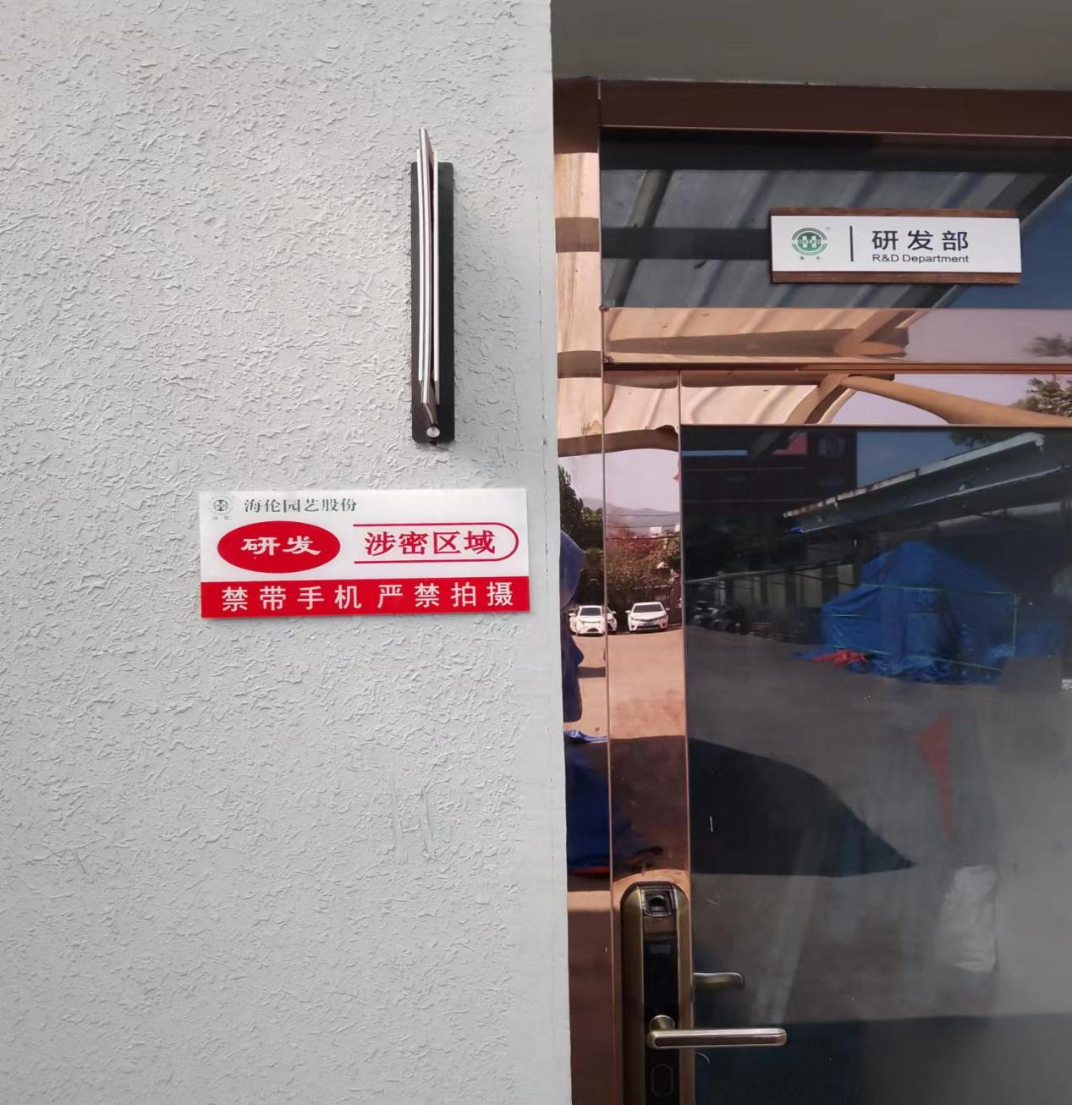

**说明：各个区域标识**

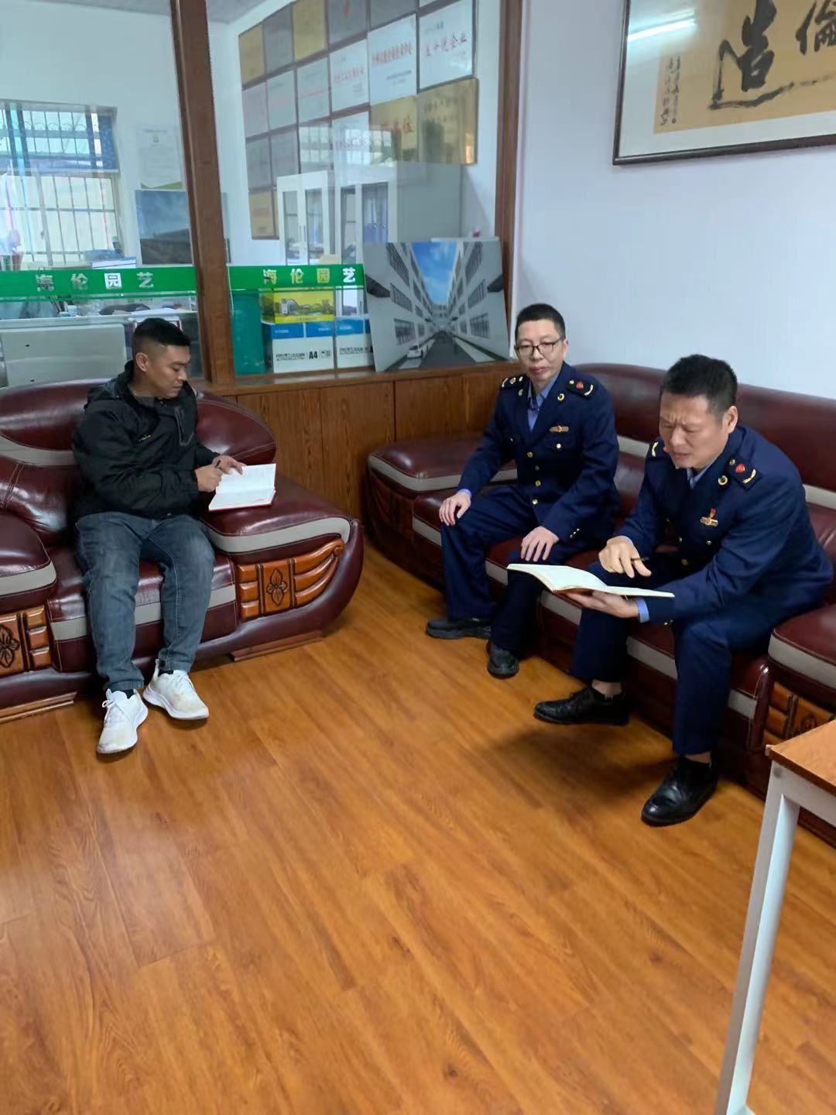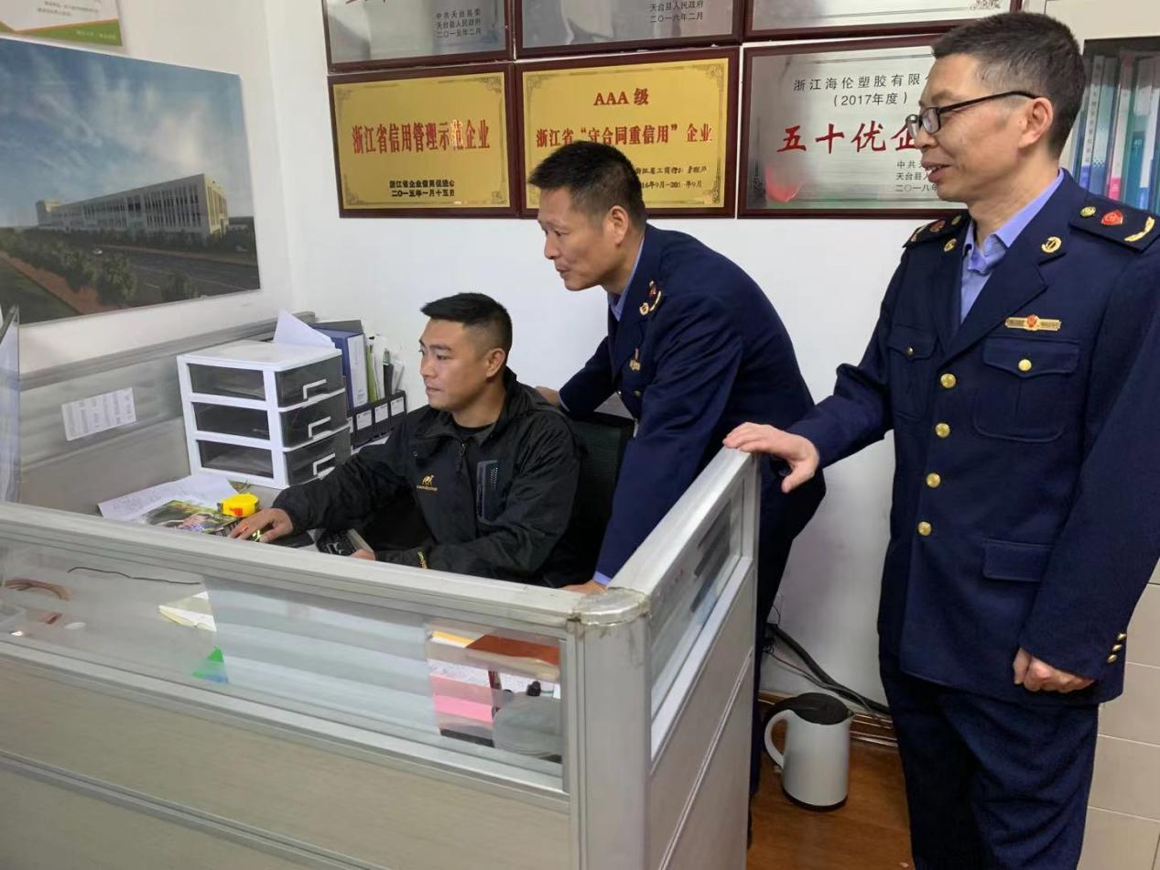

**说明：市场监督局人员现场指导**

|  |  |  |  |  |  |  |  |  |  |  |  |  |  |  |  |  |  |  |  |  |  |  |  |  |  |  |  |  |  |  |  |  |  |  |  |  |  |  |  |  |  |  |  |  |  |  |  |  |  |  |  |  |  |  |  |  |  |  |  |  |  |
| --- | --- | --- | --- | --- | --- | --- | --- | --- | --- | --- | --- | --- | --- | --- | --- | --- | --- | --- | --- | --- | --- | --- | --- | --- | --- | --- | --- | --- | --- | --- | --- | --- | --- | --- | --- | --- | --- | --- | --- | --- | --- | --- | --- | --- | --- | --- | --- | --- | --- | --- | --- | --- | --- | --- | --- | --- | --- | --- | --- | --- | --- |
| **企业商业秘密保护核心秘密点和风险点**  涉密技术信息   |  |  |  | | --- | --- | --- | | 项 目 | 表现形式 | 请勾选 | | 设计信息 | 设计图及其草案、模型、样板、设计方案、测试记录及数据等。 | √ | | 采购技术信息 | 型号、牌号、定制品技术参数及价格、特别要求等。 | √ | | 生产信息 | 产品的配方、工艺流程、技术参数、电子数据、作业指导书等。 | √ | | 设备设施信息 | 涉密生产设备、仪器、夹具、模具等含有的技术信息。 | √ | | 软件程序 | 设计计划、设计方案、源代码、应用程序、电子数据等。 | √ | | 其他 | 企业认为有必要采取保密措施的其他技术信息，如未公开的专利申报信息等。 |  |   涉密经营信息   |  |  |  | | --- | --- | --- | | 项 目 | 表现形式 | 请勾选 | | 管理文件 | 文件、规章制度等。 | √ | | 决策信息 | 战略决策、管理方法等。 | √ | | 研发信息 | 研发策略、研发经费预算等。 | √ | | 采购经营信息 | 采购渠道、采购价格、采购计划、采购记录等。 | √ | | 营销信息 | 营销策划、营销方案、营销政策、营销手册、物流信息、快递信息等。 | √ | | 招投标信息 | 标书、标底等。 | √ | | 财务信息 | 财务报表、财务分析、统计报表、预决算报告、各类帐册、工资信息等。 | √ | | 供应商和客户信息 | 名称、联系人、联系方式、交易习惯、合同内容、交提货方式、款项结算等。 | √ | | 销售信息 | 销售记录、销售协议等。 | √ | | 人力资源信息 | 员工名册、职位、联系方式等。 | √ | | 其他 | 企业认为有必要采取保密措施的其他经营信息。 |  |   **表二：企业商业秘密保密措施的总体评估走访记录表** | | | | |
| 走访日期 | 年 月 日 | | | |
| 被 指 导  单位情况 | 名称： | | 法定代表人： | |
| 地址： | | | |
| 联系人： | 职务： | | 联系电话： |
| 企业是否需要完善商业秘密保密措施（如果选择“是”请说明存在的问题） | | | | |
| 1. 保密部门：□是 □否 主要问题： 2. 保密制度：□是 □否 主要问题： 3. 员工保密协议或有保密条款的劳动合同：□是 □否   主要问题：   1. 委托加工的保密协议：□是 □否   主要问题：   1. 离、辞职竞业限制协议：□是 □否   主要问题：   1. 文件密级划分（绝密、机密、秘密）：□是 □否   主要问题：   1. 电子监控设备：□是 □否   主要问题：   1. 电脑及网络管理的保密措施：□是 □否   主要问题：   1. 门禁系统：☑是 □否 主要问题： 2. 智能手机的管控措施：□是 □否   主要问题：   1. 商业秘密保护标识：□是 □否   主要问题： | | | | |
| 指导人员对该企业商业秘密保护措施总体评价： | | | | |
| 需要进一步回访：□是 □否 | | | | |
| 企业对指导评估的意见反馈：  联系人签名（盖公司章）： | | | | |
| 企业提交的商业秘密保护措施的补充图片（ 按上述企业保密措施序号标注并注明图片张数）：  企业保密措施序号/图片数量（张）：  接收人： 接收时间： 年 月 日 | | | | |
| 备注： | | | | |

指导人员： 日期： 年 月 日

**表三：企业商业秘密保护措施补充完善回访记录表**

|  |  |  |  |
| --- | --- | --- | --- |
| 企业名称 |  | 法定代表人 |  |
| 联系人 |  | 联系电话 |  |
| 回访时间 | 年 月 日 | | |
| 企业是否采取措施完善的商业秘密保护（如需进一步完善请说明存在的问题） | | | |
| 1.保密部门：□是 □否 主要问题：  2.保密制度：□是 □否 主要问题：  3.员工保密协议或有保密条款的劳动合同：□是 □否  主要问题：  4.委托加工的保密协议：□是 □否  主要问题：  5.离、辞职竞业限制协议：□是 □否  主要问题：  6.文件密级划分（绝密、机密、秘密）：□是 □否  主要问题：  7.电子监控设备：□是 □否  主要问题：  8.电脑及网络管理的保密措施：□是 □否  主要问题：  9.门禁系统：□是 □否 主要问题：  10.智能手机的管控措施：□是 □否  主要问题：  11.商业秘密保护标识：□是 □否  主要问题： | | | |
| 企业近期自我更新的保密措施（附图说明）：  企业近期更新的保密措施序号/图片数量（张）：  接收人： 接收时间： 年 月 日 | | | |
| 企业提交的商业秘密保护措施的补充图片（ 按上述企业保密措施序号标注并注明图片张数）：  企业保密措施序号/图片数量（张）：  接收人： 接收时间： 年 月 日 | | | |
| 备注： | | | |

指导人员： 日期： 年 月 日